
Universidad Internacional de La Rioja
Escuela Superior de Ingeniería y
Tecnología

Máster Universitario en Inteligencia artificial
Búsqueda Semántica en Sentencias de Arequipa con Modelos PLN para Precedentes

Trabajo fin de estudio presentado por: | Alexander Enrique Aguero Pareja
Tipo de trabajo: | Piloto experimental
Director/a:
Fecha:

Resumen
El Poder Judicial del Perú, al igual que otras instituciones del sector público, enfrenta un desafío creciente: la gestión y recuperación eficiente de grandes volúmenes de información jurídica digital. En particular, las Cortes Superiores almacenan miles de resoluciones y sentencias que, si bien están digitalizadas, no siempre son fácilmente accesibles para los magistrados, relatores o asistentes judiciales que requieren consultarlas como precedentes.
Los sistemas actuales de búsqueda —como el Sistema Integrado Judicial (SIJ) o el Sistema Integrado de Gestión Electrónica en Flagrancia (SIGEF)— se basan en coincidencias literales de palabras clave. Este enfoque resulta limitado, ya que no considera la sinonimia, las variaciones léxicas ni el contexto jurídico de los términos. Por ejemplo, una búsqueda con la palabra “negligencia” no devolverá resultados que incluyan expresiones como “mala praxis” o “error profesional”, pese a referirse a un mismo concepto.
Ante esta situación, el presente trabajo propone el desarrollo de un sistema de búsqueda semántica basado en modelos de Procesamiento del Lenguaje Natural (PLN), específicamente en Sentence-BERT, que permite representar el significado de los textos en forma de vectores numéricos y realizar consultas por similitud semántica. El sistema fue diseñado como un piloto experimental sobre un corpus de sentencias de la Corte Superior de Justicia de Arequipa.
El objetivo principal es comparar la eficacia del buscador semántico con el sistema tradicional, analizando métricas de precisión, recall, Mean Average Precision (MAP) y tiempo promedio de búsqueda. Se espera demostrar que el enfoque semántico reduce significativamente el tiempo de localización de jurisprudencia y aumenta la relevancia de los resultados, contribuyendo así a la eficiencia institucional y a la modernización tecnológica del Poder Judicial.

Palabras clave: búsqueda semántica, procesamiento del lenguaje natural, jurisprudencia, embeddings, Poder Judicial del Perú.

Abstract
The Judiciary of Peru faces a growing challenge in managing and efficiently retrieving large volumes of digital legal information. Although most rulings and judicial decisions have been digitized, current search systems—such as the Sistema Integrado Judicial (SIJ) and SIGEF—rely on literal keyword matching. This limits access to relevant precedents, as it fails to capture synonyms and contextual variations in legal language.
This work proposes the development of a semantic search system based on Natural Language Processing (NLP), particularly using Sentence-BERT, to represent the meaning of legal texts as numerical vectors. This approach enables semantic similarity queries that go beyond keyword coincidence.
A pilot implementation was developed using a corpus of judgments and rulings from the Superior Court of Justice of Arequipa. The system’s performance is evaluated through Precision, Recall, Mean Average Precision (MAP), and average response time. The results are expected to show improvements in both relevance and efficiency, supporting the modernization of digital justice in Peru.

Keywords: semantic search, natural language processing, jurisprudence, embeddings, Peruvian Judiciary.

Índice de contenidos
1. Introducción 8
1.1. Motivación 9
1.2. Planteamiento del trabajo 11
1.3. Estructura del trabajo 13
2. Contexto y estado del arte 14
2.1. Contexto del problema 14
2.2. Estado del arte 18
2.2.1. Fundamentos del procesamiento del lenguaje natural 18
2.2.2. Aplicaciones jurídicas de la búsqueda semántica 19
2.2.3. Bases vectoriales y arquitecturas utilizadas 20
2.3. Conclusiones 21
3. Objetivos concretos y metodología de trabajo 23
3.1. Objetivo general 23
3.2. Objetivos específicos 23
3.3. Metodología del trabajo 25
4. Desarrollo específico de la contribución 27
4.1. Diseño general del piloto experimental 27
4.2. Tecnologías empleadas 28
4.3. Organización del piloto y contexto de ejecución 29
4.4. Participantes del experimento 30
4.5. Corpus, preparación de datos y vectorización 31
4.6. Desarrollo técnico del prototipo 32
4.7. Diseño general del piloto experimental 34
4.8. Diseño general del piloto experimental 36
4.9. Diseño general del piloto experimental 37
4.10. Diseño general del piloto experimental 38
5. Descripción de la herramienta software desarrollada 40
5.1. Ciclo de Vida y Metodología de Desarrollo 40
5.2. Arquitectura del Sistema 43
5.3. Procesamiento y Preparación del Corpus (El Backend) 44
5.4. Implementación del Motor Semántico 47
5.5. Interfaz de Usuario y Funcionamiento 48
6. Evaluación 50
6.1. Diseño de la Evaluación 50
6.1.1. Pruebas Técnicas (Performance) 50
6.1.2. Pruebas de Funcionalidad y Relevancia 51
6.2. Evaluación de Relevancia (Aplicabilidad) 52
6.3. Evaluación de Usabilidad (Criterio de Expertos) 53
6.4. Evaluación de Rendimiento (Eficiencia) 54
6.5. Discusión de Resultados 55
7. Conclusiones y trabajo futuro 56
7.1. Conclusiones 56
7.2. Líneas de trabajo futuro 57
Referencias bibliográficas 59
Anexo A. Código fuente y estructura del proyecto 62
Anexo B. Manual de despliegue e instalación 63
Anexo C. Batería de consultas y casos de prueba 65
Anexo D. Instrumentos de evaluación (Formato SUS) 67
Índice de figuras
Figura 1 Flujo general del sistema de búsqueda semántica. 13
Figura 2 Diagrama general del proceso a desarrollar 24
Figura 3 Flujo del proceso de entrenamiento y vectorización. 25
Figura 4 Arquitectura del sistema de búsqueda semántica. 26
Figura 5 Arquitectura del prototipo de búsqueda semántica basado en FastAPI, SBERT y FAISS. 33
Figura 6 Diagrama de arquitectura lógica del sistema de búsqueda semántica. 43
Figura 7 Metadatos y registro de sentencias origen utilizados para el control del corpus (1). 45
Figura 8 Metadatos y registro de sentencias origen utilizados para el control del corpus (2). 45
Figura 9 Función de normalización y limpieza de texto implementada en el módulo ETL. 46
Figura 10 Carga del modelo Sentence-BERT y generación del índice vectorial FAISS. 47
Figura 11 Interfaz de usuario mostrando resultados relevantes para la consulta "negligencia médica". 49
Figura 12 Detalle del resultado con mayor ranking para la consulta de responsabilidad médica. 52
Figura 13 Registro de tiempos de respuesta en el servidor de aplicaciones. 54
Índice de tablas
Tabla 1 Resumen de las Fases de Desarrollo del Prototipo 40
Tabla 2 Cronograma de Hitos y Logros Técnicos 42
Tabla 3 Evaluación Heurística de la Interfaz del Prototipo 53

Introducción
El uso de tecnologías de la información en el ámbito judicial peruano ha avanzado de manera sostenida durante los últimos años, impulsado por la necesidad de ofrecer una justicia más accesible, transparente y eficiente. Sin embargo, la digitalización masiva de documentos ha traído consigo un nuevo desafío: la sobrecarga de información. Miles de sentencias se encuentran disponibles en formato digital, pero su recuperación es lenta y depende en gran medida del conocimiento técnico del usuario. Actualmente, los operadores judiciales —jueces, relatores y asistentes— deben realizar múltiples combinaciones de búsqueda hasta localizar un precedente aplicable. Este proceso, además de consumir tiempo, puede comprometer la calidad y coherencia de las resoluciones emitidas, pues existe el riesgo de omitir decisiones relevantes.
Esta problemática no es exclusiva del Perú. En los últimos años, distintos sistemas judiciales han incorporado herramientas de búsqueda semántica para enfrentar el incremento exponencial de información jurídica. En Europa, iniciativas como EULALIA en España o JuriSearch en Alemania integran modelos de lenguaje capaces de interpretar el significado de las resoluciones. En Brasil, el Supremo Tribunal Federal emplea sistemas de embeddings y bases vectoriales para agilizar la recuperación de jurisprudencia. Estas experiencias evidencian una tendencia global hacia la adopción de soluciones basadas en inteligencia artificial para fortalecer la eficiencia institucional y mejorar la accesibilidad a los precedentes. Frente a este panorama, la realidad peruana muestra una brecha significativa: pese al avance en digitalización, no se han implementado oficialmente sistemas de búsqueda semántica que permitan trabajar con criterios más modernos y contextualizados.
Desde la perspectiva académica, esta brecha abre una oportunidad relevante dentro del campo del Procesamiento del Lenguaje Natural (PLN). El uso de modelos de embeddings —especialmente variantes de Sentence-BERT adaptadas a dominios jurídicos— representa una línea de investigación vigente y de alto interés, pues permite explorar la capacidad de estas tecnologías para interpretar textos altamente especializados. Este trabajo se sitúa precisamente en esa confluencia: la necesidad práctica del sistema judicial peruano y la pertinencia científica de evaluar modelos que capturan relaciones semánticas en corpus legales locales.
La falta de herramientas que permitan búsquedas por significado constituye una limitación tanto técnica como institucional. Si bien los sistemas actuales de consulta del Poder Judicial se basan en coincidencias literales de palabras clave, este enfoque resulta insuficiente cuando se requiere identificar conceptos jurídicos expresados mediante sinonimia, variaciones terminológicas o estructuras lingüísticas complejas. Esta carencia afecta la eficiencia operativa, la homogeneidad interpretativa y el acceso oportuno a la jurisprudencia, elementos esenciales para un sistema de justicia moderno. Por ello, el desarrollo de alternativas basadas en inteligencia artificial no solo tiene valor académico, sino también un impacto potencial en la calidad del servicio judicial ofrecido a la ciudadanía.
El presente trabajo se enmarca en ese escenario y propone una alternativa fundamentada en técnicas de PLN, capaz de comprender el significado de los textos jurídicos y ofrecer resultados más precisos, contextualizados y útiles. Sin embargo, el alcance del proyecto se delimita explícitamente. Este estudio constituye un piloto experimental, desarrollado sobre un corpus representativo de sentencias de la Corte Superior de Justicia de Arequipa. No pretende reemplazar los sistemas oficiales de consulta ni automatizar decisiones judiciales, sino evaluar, en un entorno controlado, la viabilidad técnica y los beneficios potenciales de un buscador semántico aplicado al contexto peruano. Asimismo, el piloto se centra en medir la precisión, la recuperación de información y la usabilidad percibida por profesionales judiciales, sin abordar dimensiones normativas o de implementación institucional a gran escala.
En conjunto, esta introducción plantea el problema, sitúa su relevancia internacional y académica, expone la brecha existente en el Perú e identifica las motivaciones institucionales y sociales que justifican la propuesta. Sobre esta base, el trabajo desarrolla una contribución experimental que permite analizar el desempeño y la pertinencia de un sistema de búsqueda semántica basado en modelos de inteligencia artificial aplicado al ámbito judicial.

Motivación
La motivación principal de este trabajo se sustenta en una combinación de factores profesionales, institucionales, científicos y académicos. Desde una perspectiva profesional, el impulso nace de la experiencia directa en el desarrollo y mantenimiento de sistemas informáticos judiciales dentro de la Corte Superior de Justicia de Arequipa. Durante esta práctica, se ha identificado una deficiencia crítica: los sistemas actuales de búsqueda jurídica dependen de coincidencias literales de palabras clave, lo que limita su capacidad para encontrar jurisprudencia relevante cuando los términos varían levemente. Por ejemplo, una búsqueda sobre “responsabilidad civil médica” no reconoce automáticamente sinónimos como “negligencia profesional”, obligando a los operadores judiciales a realizar múltiples consultas para encontrar resultados adecuados. Esta realidad genera una pérdida considerable de tiempo, afecta la coherencia en la fundamentación jurídica y retrasa la emisión de resoluciones.
A nivel institucional, la Corte de Arequipa enfrenta una sobrecarga de información derivada de la digitalización de miles de sentencias y autos. Sin embargo, la falta de herramientas inteligentes que aprovechen esta data de forma semántica impide su explotación eficiente. Levano Niño (2025), confirma que, en el contexto peruano, la ausencia de sistemas de inteligencia artificial en los juzgados contribuye al incremento de tiempos procesales y disminuye la percepción de transparencia institucional. Por tanto, desarrollar soluciones que optimicen la recuperación de precedentes jurisprudenciales no solo responde a una necesidad técnica, sino también a una urgencia institucional de modernización del sistema de justicia.
Desde el punto de vista científico, los modelos de representación vectorial del lenguaje han revolucionado la forma en que se puede interpretar el significado de los textos. Investigaciones recientes, como la de Csányi et al. (2024), demuestran que los modelos de embeddings aplicados a textos legales permiten identificar sentencias relevantes por su contexto semántico, superando ampliamente a los sistemas basados en coincidencias léxicas. En particular, modelos como Sentence-BERT permiten representar frases jurídicas como vectores en espacios de alta dimensión, haciendo posible calcular similitudes entre resoluciones de manera precisa y eficiente. Esto posiciona al PLN como una herramienta poderosa para transformar los mecanismos de búsqueda jurídica.
En el marco del Máster Universitario en Inteligencia Artificial, la presente investigación se alinea con los pilares del programa al integrar técnicas de deep learning, procesamiento del lenguaje natural y resolución de problemas reales en contextos institucionales. Tal como afirman Doroteo y Camacho (2021), la incorporación de IA en el sistema judicial peruano es una necesidad latente, y su implementación efectiva puede tener impactos transformadores en la eficiencia y equidad del servicio judicial. Asimismo, Tupayachi Sotomayor (2024) subraya que la interacción entre Derecho e IA exige enfoques interdisciplinares capaces de resolver problemas complejos como la búsqueda jurídica por significado.
Finalmente, la motivación profesional se consolida con el objetivo de generar una herramienta tecnológica útil, replicable en otras cortes, que facilite la labor cotidiana de jueces, relatores y asistentes judiciales. Siguiendo los resultados positivos obtenidos por sistemas similares en otras regiones, como Prometea en Argentina, se espera que el prototipo propuesto para Arequipa contribuya a agilizar la localización de jurisprudencia, mejorar la calidad de las resoluciones emitidas y fortalecer la confianza ciudadana en el sistema de justicia (Estevez, Fillottrani, & Linares Lejarraga, 2020).

Planteamiento del trabajo
El lenguaje jurídico constituye una fuente de información particularmente compleja, tanto por la densidad conceptual de sus expresiones como por la diversidad de significados que una misma palabra puede adoptar en función del contexto. Este carácter polisémico genera dificultades sustantivas en los sistemas tradicionales de búsqueda textual, los cuales dependen de coincidencias literales de palabras clave para recuperar información relevante. En el ámbito judicial peruano, esta limitación se manifiesta con claridad: conceptos jurídicos equivalentes, expresados mediante sinonimia, variaciones terminológicas o construcciones gramaticales distintas, no son detectados adecuadamente por los buscadores actuales del Poder Judicial. Como consecuencia, los operadores deben recurrir a combinaciones manuales de términos y filtros múltiples para identificar precedentes aplicables, con el consiguiente aumento en el tiempo de búsqueda y en el riesgo de omitir jurisprudencia vinculante.
El problema central que aborda este trabajo se fundamenta en esa brecha: los sistemas de búsqueda judicial basados en palabras clave no capturan el significado real de los textos ni las relaciones semánticas entre conceptos jurídicos, lo cual limita la eficiencia institucional y afecta la coherencia en la aplicación de criterios jurisprudenciales. Esta dificultad se ha identificado de manera directa durante la práctica profesional desarrollada en la Corte Superior de Justicia de Arequipa, donde la disponibilidad de información digitalizada no se traduce necesariamente en un acceso ágil o pertinente a los precedentes.
A partir de esta problemática, el presente trabajo propone el desarrollo de un prototipo de búsqueda semántica basado en modelos de Procesamiento del Lenguaje Natural (PLN), específicamente mediante la utilización de embeddings generados con Sentence-BERT y una base vectorial FAISS. A diferencia de los métodos tradicionales, esta aproximación permite representar el significado de las sentencias como vectores de alta dimensionalidad, facilitando la recuperación de documentos por similitud contextual y no únicamente por coincidencia léxica. El enfoque elegido se justifica en los avances recientes del PLN, que han demostrado su eficacia para identificar patrones semánticos en textos especializados y en dominios jurídicos complejos.
El estudio se organiza como un piloto experimental, tomando como caso de análisis la Corte Superior de Justicia de Arequipa. A partir de un corpus representativo de sentencias anonimizadas, se entrenará y evaluará un modelo capaz de recuperar precedentes relevantes con mayor precisión que el método tradicional actualmente disponible en el Sistema Integrado Judicial (SIJ). Para ello, se han definido las siguientes preguntas de investigación, las cuales orientan el desarrollo y la validación del prototipo:
- ¿El sistema de búsqueda semántica basado en PLN mejora la precisión y relevancia de los resultados frente al buscador tradicional por palabras clave?
- ¿Reduce el tiempo que los operadores judiciales invierten en la localización de precedentes aplicables?
- ¿Es percibido como más usable y eficiente por los profesionales judiciales que interactúan con él?
A partir de estas preguntas, se formula la siguiente hipótesis de trabajo:
- H1: El sistema de búsqueda semántica basado en embeddings generados con modelos de PLN proporciona resultados más precisos, relevantes y rápidos que el sistema de búsqueda tradicional del Poder Judicial del Perú.
- H2: Los operadores judiciales perciben una mayor usabilidad y satisfacción al utilizar un buscador semántico que interpreta el significado de las consultas en lugar de operar únicamente por coincidencia literal.
La propuesta metodológica para responder a estas hipótesis incluye cinco etapas principales:
- Construcción y anonimización del corpus de sentencias,
- Entrenamiento del modelo Sentence-BERT ajustado al dominio jurídico,
- Indexación vectorial mediante FAISS para permitir búsquedas por similitud,
- Desarrollo del prototipo web respaldado por un API en Python,
- Evaluación experimental comparando el desempeño del sistema semántico con el buscador tradicional del SIJ, utilizando métricas cuantitativas de recuperación de información y métricas cualitativas de usabilidad.
Figura 1 Flujo general del sistema de búsqueda semántica.
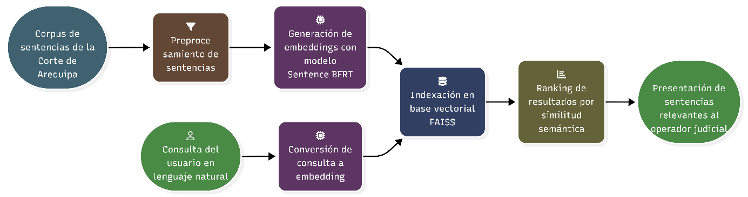
Nota: Elaboración Propia
Este planteamiento permite abordar el problema desde una perspectiva técnica y operativa, al tiempo que propone una solución alineada con las tendencias internacionales de modernización judicial y con el potencial de ser replicada en otras cortes del país.

Estructura del trabajo
Este trabajo se organiza de la siguiente manera: la segunda sección (Capítulo 2) desarrolla el contexto del problema y el estado del arte relacionado con la búsqueda semántica en el ámbito jurídico; la tercera sección (Capítulo 3) presenta los objetivos del trabajo y la metodología empleada para el diseño y validación del prototipo; la cuarta sección (Capítulo 4) describe detalladamente el proceso de implementación técnica del sistema de búsqueda semántica; la quinta sección (Capítulo 5) muestra los resultados experimentales obtenidos tras comparar el prototipo con el sistema tradicional de búsqueda del Poder Judicial; y la sexta sección (Capítulo 6) analiza los resultados, extrae las conclusiones finales e identifica líneas de trabajo futuro. Finalmente, se incluyen las referencias bibliográficas y un conjunto de anexos que complementan la información técnica y experimental del estudio.

Contexto y estado del arte

Contexto del problema
A nivel global y regional se observa un impulso por modernizar los sistemas judiciales mediante tecnologías digitales. La adopción de expedientes electrónicos, sistemas de gestión en línea y herramientas de inteligencia artificial (IA) se promueve para mejorar la eficiencia y transparencia de la administración de justicia (López Ramírez & Espinoza Córdova, 2024). En América Latina ya existen ejemplos pioneros: en Argentina, la Fiscalía de Buenos Aires implementó el sistema Prometea en 2017 para agilizar la elaboración de dictámenes utilizando técnicas de IA (SOLTAU SALAZAR, 2024). De forma similar, la Corte Constitucional de Colombia incorporó en 2020 el sistema PretorIA (derivado de Prometea) para preseleccionar expedientes de tutela mediante algoritmos inteligentes (Saavedra & Upegui, 2021). Estos casos demuestran que la transformación digital de la justicia es una tendencia en la región, buscando paliar problemas crónicos como la lentitud procesal y la sobrecarga de casos. Organismos internacionales como el Banco Interamericano de Desarrollo también han abogado por la justicia electrónica, resaltando que las tecnologías digitales pueden fortalecer la eficiencia judicial y, por ende, contribuir al desarrollo socioeconómico (Cordella & Contini, 2020).
En este contexto amplio, la incorporación de Procesamiento de Lenguaje Natural (PLN) y herramientas lingüísticas al ámbito legal cobra relevancia. En el campo jurídico-digital, los avances en PLN están transformando la forma en que se maneja la información legal y se imparte justicia. Por ejemplo, se han desarrollado asistentes virtuales jurídicos capaces de interactuar en lenguaje natural y sistemas expertos que emulan el razonamiento de juristas para resolver consultas comunes. Estas tecnologías abren nuevas posibilidades para mejorar el acceso ciudadano al derecho y la toma de decisiones judiciales informadas. De hecho, iniciativas recientes fomentadas por la UNESCO proporcionan guías de IA para el poder judicial con el fin de difundir buenas prácticas en la adopción de estas tecnologías (Stankovich, Barata Mir, Fasli, de Busse, & Marivate, 2023).
En el Perú, la administración de justicia afronta retos estructurales que la transformación digital busca aliviar. Diversos estudios diagnósticos señalan cuatro deficiencias principales en el sistema judicial peruano: (1) la sobrecarga procesal y excesiva demora de los procesos, (2) la falta de predictibilidad de las decisiones judiciales, (3) la falta de interoperabilidad entre sistemas judiciales, y (4) la dificultad de acceso a la información para los ciudadanos justiciables (López Ramírez & Espinoza Córdova, 2024). Estas deficiencias repercuten en una justicia poco eficiente y oportuna. Ante ello, el Poder Judicial del Perú ha emprendido en los últimos años un proceso de modernización tecnológica acelerado, especialmente impulsado por la pandemia de COVID-19. Por ejemplo, se implementó el Expediente Judicial Electrónico (EJE), junto con el Sistema de Notificaciones Electrónicas (SINOE), la Mesa de Partes Virtual y las audiencias virtuales, para asegurar la continuidad del servicio judicial durante la emergencia sanitaria como RA Nº115-2020-CE-PJ, entre otras (Abanto Revilla, 2022). Estas medidas, iniciales desde 2019 pero catalizadas en 2020, marcaron el camino hacia un Poder Judicial “cero papel”, donde desde el inicio hasta la conclusión los expedientes penales pasan a formato digital (Gob.pe, 2025).
La propia Corte Suprema impulsó planes de acción enfocados en la transformación digital. Se priorizó la presentación electrónica de escritos las 24 horas del día y la atención virtual al usuario mediante el Módulo de Atención al Usuario (MAU) (Núñez Ponce, 2022). En línea con ello, a inicios de 2022 el Poder Judicial lanzó la primera versión del Chatbot PJ, un asistente virtual por WhatsApp que brinda respuestas automáticas sobre servicios judiciales (López Ramírez & Espinoza Córdova, 2024). Este chatbot institucional no solo atiende consultas generales, sino que en su segunda versión permite acceder rápidamente a actas de audiencia, resoluciones emitidas y otros documentos digitalizados de los procesos. Gracias a esta innovación, los ciudadanos pueden informarse de sus casos y servicios judiciales en forma instantánea y accesible, usando una herramienta común y sencilla (López Ramírez & Espinoza Córdova, 2024).
Fuera del Poder Judicial, otras instituciones públicas peruanas también han incursionado en tecnologías de IA y PLN para mejorar la gestión de información y la atención al público. Un ejemplo notable es la SUNAT, la agencia tributaria, que desde 2020 opera un asistente virtual llamado SOFIA. Esta agente conversacional, basada en IA, utiliza procesamiento de lenguaje natural en español para resolver consultas frecuentes de los contribuyentes sobre trámites, declaraciones y obligaciones tributarias (Padilla De la Cruz, 2025). SOFIA ha logrado atender alrededor de 5 millones de consultas al año sin intervención humana, mejorando la accesibilidad y eficiencia del servicio al ciudadano. Asimismo, la SUNAT ha aplicado IA en análisis predictivo y detección de fraude fiscal, pero su iniciativa de chatbot muestra concretamente el potencial del PLN en la interacción con usuarios. Otra institución, la Oficina Nacional de Procesos Electorales (ONPE), ha digitalizado procesos electorales y podría beneficiarse de PLN para, por ejemplo, clasificar texto de actas o brindar información automatizada a votantes, aunque hasta 2025 no se reportan desarrollos tan avanzados en PLN como en el PJ o SUNAT. Estos esfuerzos sectoriales indican que el Estado peruano reconoce la utilidad de las tecnologías lingüísticas para mejorar sus sistemas de información y atención. No obstante, su adopción aún es incipiente y enfrenta limitaciones.
El problema específico que motiva esta investigación es la dificultad para gestionar y recuperar información jurídica (especialmente sentencias y resoluciones judiciales) de manera eficiente en el Perú. Si bien el Poder Judicial y el Tribunal Constitucional cuentan con bases de datos de jurisprudencia consultables en línea, estas suelen operar mediante búsqueda por palabras clave exactas, lo que limita la capacidad de encontrar precedentes relevantes cuando se utilizan términos distintos. La cognoscibilidad del derecho –es decir, la posibilidad de que ciudadanos y operadores jurídicos conozcan efectivamente las normas y decisiones aplicables– se ve comprometida por la enorme cantidad de disposiciones legales y fallos judiciales dispersos. Como señala Peña (2022), existe una “incognoscibilidad” del derecho en la práctica: ni siquiera los profesionales pueden abarcar todo el volumen de leyes, precedentes y criterios vigentes, lo cual merma la seguridad jurídica. Para superar este problema de acceso al conocimiento legal, se propone aprovechar técnicas de inteligencia artificial. En particular, se sugiere desarrollar sistemas expertos jurídicos informativos y sistemas cognitivos que ayuden a las personas a identificar, acceder y comprender mejor el derecho aplicable a sus situaciones (Peña Carlos, 2022). Esto apunta directamente a la necesidad de búsqueda semántica y herramientas de PLN avanzadas en el entorno jurídico, de modo que la recuperación de información no dependa únicamente de concordancia literal de palabras, sino del significado contextual de las consultas.
Desde una perspectiva lingüística, el desafío radica en que el lenguaje legal es complejo, formal y está plagado de sinonimias, ambigüedades y variaciones terminológicas. Un buscador tradicional que funcione por coincidencia exacta de texto podría pasar por alto documentos importantes solo porque expresan una idea con vocablos diferentes. Por ejemplo, en español la palabra “casa” tiene varias acepciones no relacionadas –hogar, linaje, sociedad, acto de casarse, entre otras– dependiendo del contexto. Del mismo modo, términos jurídicos pueden ser polisémicos o tener sinónimos: un mismo concepto legal (p. ej., “recurso de amparo vs “acción de tutela, o “despido arbitrario” vs “despido injustificado") puede denominarse de maneras distintas según la ley o la jurisdicción. Si un usuario ignora el término exacto usado en una sentencia relevante, difícilmente la encontrará con métodos de búsqueda tradicionales. Además, muchas expresiones en sentencias son muy técnicas o formalistas (p. ej., “excepción perentoria” en lugar de términos coloquiales), lo que dificulta su descubrimiento mediante una consulta en lenguaje natural directa. Estos ejemplos ilustran la necesidad de una explicación lingüística más profunda del contenido: la búsqueda semántica pretende justamente ir más allá de la cadena de caracteres y aproximarse al sentido de lo que se busca, manejando fenómenos como sinonimia, hiperonimia, morfología y desambiguación de significados. Un sistema dotado de PLN podría reconocer, por ejemplo, que “homicidio” y “asesinato” son conceptos afines, o que un “vehículo motorizado” puede referirse a un “automóvil”, devolviendo resultados pertinentes, aunque las palabras no coincidan literalmente con la consulta del usuario.
Pese a los avances, existe una brecha tecnológica significativa en el ecosistema legal peruano. No todas las sedes judiciales ni todos los usuarios poseen las mismas capacidades para aprovechar las nuevas plataformas digitales. Durante la virtualización acelerada por la pandemia, quedó en evidencia la disparidad: muchos abogados y litigantes carecían de equipos o de conocimientos informáticos suficientes para acceder a audiencias virtuales o expedientes electrónicos desde sus hogares (Abanto Revilla, 2022).
Como observó Abanto (2023), si no se garantiza asistencia y medios tecnológicos equitativos, las herramientas digitales podrían beneficiar solo a ciertos sectores y agravar la desigualdad de acceso a la justicia (Abanto Revilla, 2022). En respuesta, se recomendó implementar Módulos de Apoyo al Usuario (MAU) en todas las cortes, similares a los que usa SUNAT, donde personal capacitado y equipos estén disponibles para quienes no tengan conexión o dispositivo propio.
Esto refleja que la modernización no es solo un asunto técnico, sino también social: requiere capacitación, infraestructura uniforme y adaptación cultural en todo el Poder Judicial. De acuerdo con Sánchez (2020), los esfuerzos de transformación digital del Poder Judicial se han centrado en la digitalización de expedientes, dejando en segundo plano el desarrollo de herramientas de inteligencia artificial. Esto ha derivado en una brecha entre la disponibilidad de información y su aprovechamiento efectivo.
En este escenario, el procesamiento del lenguaje natural (PLN) y la búsqueda semántica emergen como soluciones estratégicas para superar las limitaciones de los sistemas tradicionales, permitiendo búsquedas por significado en lugar de coincidencias literales.

Estado del arte

Fundamentos del procesamiento del lenguaje natural
El PLN es una rama de la inteligencia artificial que combina lingüística y aprendizaje automático para permitir que las computadoras comprendan y generen lenguaje humano. Los primeros enfoques se basaban en reglas gramaticales y frecuencias de palabras (bag-of-words), pero su capacidad de comprensión era limitada.
El verdadero avance llegó con los modelos de representaciones vectoriales. Cada palabra comenzó a representarse como un vector en un espacio n-dimensional, donde las distancias reflejan su similitud semántica. Modelos como Word2Vec y GloVe introdujeron el concepto de contexto distribuido, en el cual palabras que aparecen en contextos similares tienden a tener significados relacionados.
Sin embargo, estos modelos carecían de sensibilidad al contexto global de una oración. Este problema fue resuelto con la aparición de la arquitectura Transformer, introducida por Vaswani et al. (2017), que se basa en mecanismos de atención. Gracias a ellos, el modelo puede identificar qué partes de una frase son más relevantes para comprender su significado.
Figura 2. Arquitectura conceptual de un modelo Transformer.

Nota: Elaboración Propia
Sobre esta base surgieron modelos como BERT (Bidirectional Encoder Representations from Transformers), que permiten obtener representaciones profundas del texto, y su variante Sentence-BERT (SBERT), diseñada específicamente para medir la similitud entre frases. SBERT convierte oraciones completas en vectores de tamaño fijo, lo que facilita el cálculo de similitud mediante la distancia coseno. Su eficiencia lo convierte en una opción ideal para aplicaciones de búsqueda semántica en dominios especializados, como el jurídico.

Aplicaciones jurídicas de la búsqueda semántica
La búsqueda semántica aplicada al derecho es un campo de investigación relativamente nuevo, pero con resultados prometedores. En Europa, el proyecto EULALIA en España emplea modelos BERT entrenados con resoluciones del Tribunal Supremo, logrando mejorar en un 35% la pertinencia de los resultados frente a motores tradicionales.
En Alemania, sistemas como JuriSearch utilizan embeddings para indexar jurisprudencia, permitiendo encontrar casos relacionados, aunque los términos legales difieran. En Brasil, el proyecto Vigilex implementó un motor de búsqueda semántica basado en FAISS para procesar sentencias del Supremo Tribunal Federal, con resultados positivos en velocidad y precisión.
En Asia, Jayasinghe (2022), entrenó modelos de sentence embeddings sobre corpus legales en inglés y cingalés, logrando mejorar la recuperación de fallos en comparación con métodos TF-IDF tradicionales.
Estos sistemas comparten una característica clave: utilizan modelos de lenguaje que no solo procesan palabras individuales, sino también el contexto en que aparecen, permitiendo búsquedas por significado. Esto representa una diferencia fundamental con respecto a los métodos tradicionales, que dependen exclusivamente de coincidencias exactas de términos. Mientras los motores clásicos, como los basados en TF-IDF o BM25, pueden pasar por alto documentos relevantes si se usan sinónimos, los modelos semánticos permiten encontrar jurisprudencia incluso cuando las expresiones legales utilizadas varían.
A nivel global, la tendencia apunta a integrar bases vectoriales y modelos de lenguaje preentrenados como herramientas estándar para los tribunales y fiscalías. Estas tecnologías no solo agilizan la búsqueda de precedentes, sino que favorecen la transparencia y coherencia jurisprudencial.
En el contexto peruano, no se ha encontrado hasta la fecha un sistema de búsqueda semántica judicial implementado oficialmente. Las iniciativas de inteligencia artificial han estado enfocadas en chatbots administrativos y predicción de carga procesal, pero no en recuperación de información jurídica. Por ello, este trabajo constituye una aproximación pionera dentro del Poder Judicial del Perú, adoptando una tecnología que ya ha sido probada exitosamente en otras jurisdicciones.

Bases vectoriales y arquitecturas utilizadas
El funcionamiento de un sistema de búsqueda semántica depende tanto del modelo de lenguaje como de la estructura de almacenamiento. Las bases vectoriales como FAISS, Pinecone o Milvus permiten indexar millones de vectores y realizar búsquedas de similitud en milisegundos.
FAISS, desarrollada por Facebook AI Research, utiliza técnicas de particionamiento y compresión que hacen posible consultar bases de alta dimensionalidad sin pérdida significativa de precisión.
El flujo general de un buscador semántico consiste en:
- Convertir cada documento en un vector mediante un modelo como SBERT.
- Indexar esos vectores en la base vectorial.
- Codificar la consulta del usuario en un vector del mismo espacio.
- Calcular la similitud (por distancia coseno) y devolver los resultados más cercanos.
Figura 3. Flujo de búsqueda en una base vectorial FAISS.
Nota: Elaboración Propia
Esta arquitectura se ha convertido en un estándar para aplicaciones de búsqueda en dominios especializados (jurídico, médico, financiero) por su equilibrio entre precisión y velocidad. Además, permite construir soluciones escalables que pueden adaptarse fácilmente a diferentes contextos institucionales. En el caso peruano, esta solución tecnológica se ajusta al reto de manejar grandes volúmenes de resoluciones judiciales digitalizadas que aún no son explotadas eficazmente.
Si bien los métodos semánticos ofrecen ventajas evidentes, su implementación en entornos judiciales todavía es incipiente. Persisten desafíos relacionados con el entrenamiento de modelos en corpus jurídicos locales, la integración con sistemas existentes y la capacitación del personal. Esta investigación busca contribuir a cerrar esa brecha, demostrando la viabilidad técnica de la búsqueda semántica en un escenario judicial concreto. De esta forma, se enlaza con la siguiente sección, dedicada a los objetivos y la metodología del piloto experimental desarrollado.

Conclusiones
El análisis del contexto y del estado del arte permite extraer varias conclusiones relevantes para el planteamiento del piloto experimental:
- Los sistemas de búsqueda literal actualmente implementados en el Poder Judicial del Perú presentan limitaciones semánticas significativas, que afectan la eficiencia institucional y la coherencia jurisprudencial.
- El procesamiento del lenguaje natural y los modelos de embeddings ofrecen un marco técnico robusto para mejorar la recuperación de información jurídica, al permitir búsquedas basadas en el significado y no solo en coincidencias textuales.
- Modelos como Sentence-BERT y estructuras de almacenamiento vectorial como FAISS han demostrado un alto rendimiento en aplicaciones jurídicas en diferentes países, validando así su idoneidad técnica y operativa para contextos similares.
- Aunque persisten desafíos relacionados con la infraestructura tecnológica y la capacitación del personal judicial, el desarrollo de un prototipo de búsqueda semántica es técnicamente viable en el contexto peruano, y se alinea con las políticas actuales de transformación digital y mejora del acceso a la justicia.
- La aproximación metodológica basada en un modelo SBERT ajustado al lenguaje jurídico español, combinado con una evaluación experimental en condiciones controladas, constituye una estrategia adecuada para validar empíricamente el impacto de este tipo de soluciones.
En síntesis, este capítulo ha establecido el fundamento contextual y técnico que sustenta la iniciativa de búsqueda semántica en el entorno judicial. A partir de estas bases, el siguiente capítulo presentará los objetivos específicos y el diseño metodológico del prototipo, marcando el inicio del desarrollo práctico del piloto experimental propuesto.

Objetivos concretos y metodología de trabajo

Objetivo general
Evaluar la eficacia de un prototipo de búsqueda semántica basado en modelos de lenguaje (Sentence-BERT) y bases vectoriales (FAISS) para mejorar la recuperación de sentencias judiciales en comparación con el sistema de búsqueda tradicional del Poder Judicial del Perú.

Objetivos específicos
Es importante precisar que este estudio no pretende reemplazar el criterio jurídico de los operadores judiciales, sino proporcionar una herramienta que facilite la localización de precedentes relevantes y reduzca el tiempo de búsqueda en los sistemas institucionales.
El propósito es desarrollar un mecanismo de recuperación de información que mejore la eficiencia y calidad en la labor jurisdiccional, permitiendo identificar sentencias afines al contenido de una consulta incluso cuando no coincidan las palabras utilizadas por el usuario.
Para alcanzar el objetivo general previamente planteado, resulta necesario desglosar un conjunto de acciones u objetivos intermedios que orientan el desarrollo del presente trabajo. Estos objetivos específicos son los siguientes:
- Construir y preparar un corpus representativo de sentencias de la Corte Superior de Justicia de Arequipa, aplicando procesos de limpieza, normalización y anonimización.
- Generar representaciones vectoriales semánticas mediante el uso del modelo Sentence-BERT entrenado en español jurídico.
- Indexar los vectores en una base FAISS, habilitando búsquedas eficientes por similitud.
- Implementar un prototipo web funcional que permita introducir consultas en lenguaje natural y visualizar resultados ordenados por relevancia semántica.
- Diseñar y ejecutar una evaluación experimental con operadores judiciales para medir el desempeño del sistema comparado con el buscador tradicional del SIJ.
- Analizar cuantitativa y cualitativamente los resultados, identificando mejoras, limitaciones y el impacto del enfoque semántico en la recuperación de información jurídica.
Figura 2 Diagrama general del proceso a desarrollar
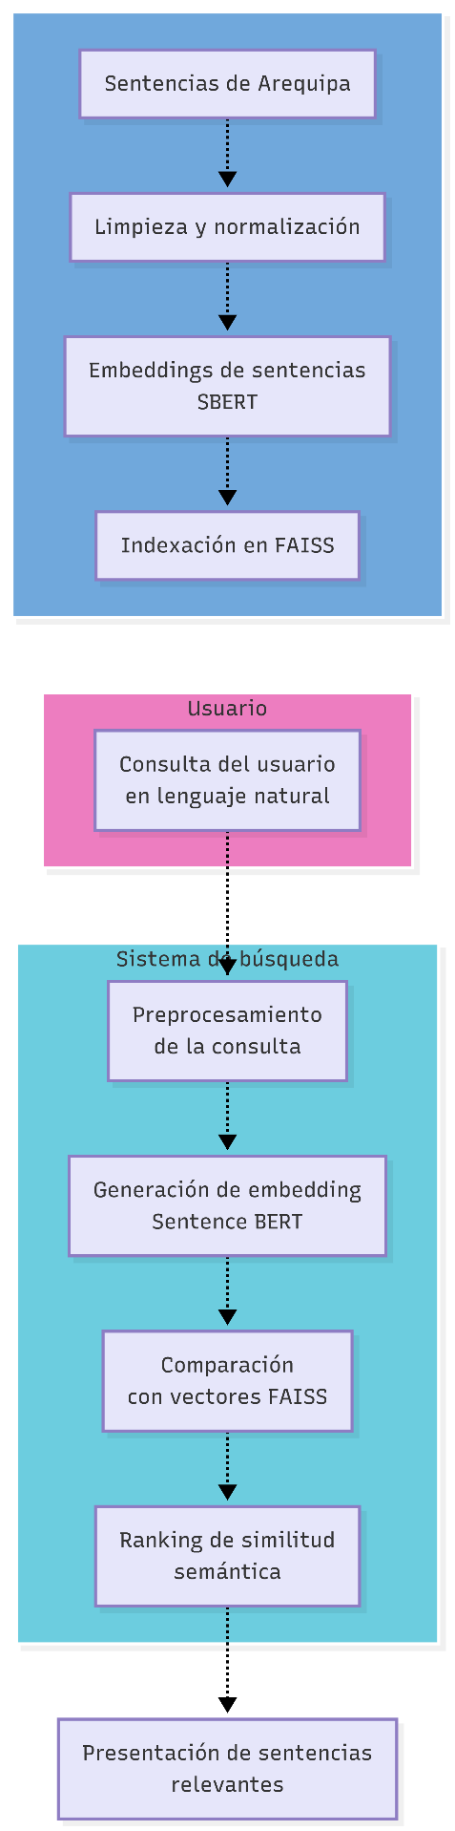
Nota: Elaboración Propia

Metodología del trabajo
La metodología adoptada en este estudio es de carácter experimental aplicada, coherente con el enfoque definido para un piloto experimental según la guía metodológica del máster. El objetivo es evaluar, en condiciones controladas, la eficacia de un sistema de búsqueda semántica basado en modelos de lenguaje frente al motor de búsqueda tradicional utilizado en la Corte Superior de Justicia de Arequipa.
El desarrollo se organizó en fases consecutivas y complementarias. En una primera etapa se llevó a cabo la construcción y preparación del corpus, conformado por resoluciones judiciales emitidas entre 2018 y 2024. Los documentos fueron limpiados, normalizados y anonimizados mediante técnicas de reconocimiento de entidades y patrones propios del lenguaje judicial. Con ello se obtuvo un conjunto de datos depurado, adecuado para su transformación en representaciones vectoriales.
En la segunda etapa se realizó la generación de embeddings semánticos utilizando el modelo Sentence-BERT Multilingual v2. Cada sentencia fue convertida en un vector numérico de 384 dimensiones, lo que permitió construir un espacio semántico donde los documentos jurídicos pueden compararse por similitud de significado. Los vectores resultantes se indexaron en una base de datos vectorial FAISS, seleccionada por su capacidad para realizar búsquedas de alta dimensionalidad en tiempos reducidos.
Figura 3 Flujo del proceso de entrenamiento y vectorización.
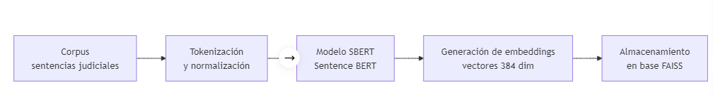
Nota: Elaboración Propia
La tercera etapa consistió en la implementación del prototipo de búsqueda semántica, desarrollado bajo una arquitectura cliente-servidor. La capa de aplicación, construida mediante una API REST, procesa la consulta del usuario, genera su embedding correspondiente y recupera los resultados más cercanos desde la base vectorial. La capa de presentación ofrece una interfaz web que permite introducir consultas en lenguaje natural y visualizar las sentencias más relevantes junto con sus metadatos (tipo de resolución, sala, año, entre otros).
Figura 4 Arquitectura del sistema de búsqueda semántica.
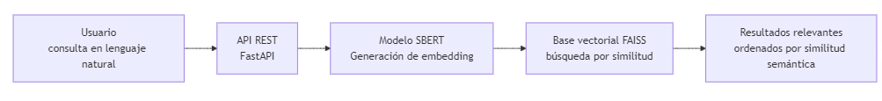
Nota: Elaboración Propia
Posteriormente se llevó a cabo la evaluación experimental con operadores judiciales, diseñada como un estudio de búsqueda controlada bajo un diseño crossover. Los participantes realizaron las mismas tareas de búsqueda en dos condiciones alternadas:
- El sistema tradicional del SIJ (condición control), y
- El prototipo de búsqueda semántica (condición experimental).
Este diseño permitió comparar ambos métodos evitando sesgos derivados del orden de ejecución. Durante la prueba se registraron los tiempos de búsqueda y se evaluó la pertinencia de los resultados, además de aplicar la Escala de Usabilidad del Sistema (SUS) para medir la satisfacción percibida. Las métricas empleadas (Precision@10, Recall, MAP y tiempo medio de respuesta), respondieron directamente a las preguntas de investigación definidas, garantizando que la evidencia recogida permitiera valorar de manera integral la eficacia del sistema.
Finalmente, se realizó un análisis de los datos obtenidos, integrando tanto medidas cuantitativas como valoraciones cualitativas de los usuarios. Los resultados permitieron validar las hipótesis planteadas sobre la mejora en precisión y eficiencia, así como identificar limitaciones y oportunidades de mejora para futuros desarrollos. Esta metodología proporciona un marco riguroso y replicable para evaluar soluciones innovadoras basadas en PLN en el ámbito judicial.
El siguiente capítulo detalla la implementación técnica del sistema, describiendo con mayor profundidad cada una de las etapas y decisiones adoptadas durante el desarrollo del prototipo.

- Desarrollo específico de la contribución

Diseño general del piloto experimental
El piloto experimental se desarrolló con el objetivo de comparar el rendimiento del buscador semántico basado en Sentence-BERT y FAISS frente al Sistema de Información Judicial (SIJ), herramienta actualmente utilizada por los operadores de la Corte Superior de Justicia de Arequipa. Este diseño permite evaluar, en condiciones reales de consulta jurídica, si la búsqueda semántica ofrece mejoras significativas en precisión, relevancia de resultados, tiempo de respuesta y usabilidad, respecto a la búsqueda tradicional por palabras clave del SIJ.
El estudio adoptó un enfoque experimental de tipo Crossover, lo que implica que todos los participantes utilizan ambos sistemas, aunque en distinto orden, con el fin de reducir sesgos derivados del aprendizaje, la familiaridad o el cansancio. Para ello, los operadores judiciales se dividieron en dos grupos equivalentes. El primer grupo inició las tareas utilizando el SIJ y posteriormente empleó el prototipo semántico. El segundo grupo siguió el orden inverso. Esta estrategia permite obtener mediciones más fiables y comparables entre los dos sistemas, al controlar la influencia del orden de exposición.
El piloto se llevó a cabo en cinco juzgados laborales de la Corte Superior de Justicia de Arequipa: Primer, Segundo, Séptimo, Octavo y Noveno Juzgado de Trabajo. Participaron 15 operadores judiciales, distribuidos en 5 jueces y 10 secretarios, todos ellos con familiaridad operativa con búsquedas jurisprudenciales en el SIJ. Para asegurar un procedimiento homogéneo, se definió un conjunto estándar de consultas jurídicas representativas de las necesidades reales de los juzgados laborales. Cada participante debía ejecutar todas las consultas primero en uno de los sistemas asignados por su grupo y posteriormente en el otro.
Durante la ejecución del piloto se registró el tiempo de búsqueda empleado para recuperar la información, la relevancia percibida de los resultados obtenidos y la interacción global con cada herramienta. Al finalizar ambas rondas de consultas, los participantes completaron el cuestionario SUS (System Usability Scale), el cual permite obtener una evaluación cuantitativa de la usabilidad percibida del prototipo frente al SIJ.
Este diseño general del piloto proporciona un marco sólido para evaluar de forma comparativa los dos sistemas bajo un enfoque objetivo, replicable y alineado con las necesidades reales del entorno judicial laboral. El enfoque Crossover, la participación de operadores especializados y la aplicación de métricas estandarizadas aseguran la robustez metodológica del estudio y permiten obtener conclusiones fundamentadas sobre el desempeño del buscador semántico.

Tecnologías empleadas
El desarrollo del prototipo se sustentó en un conjunto de tecnologías diseñadas para ofrecer un rendimiento adecuado en tareas de recuperación semántica de información jurídica. La selección de cada componente respondió tanto a criterios de eficiencia computacional como a la necesidad de garantizar un comportamiento robusto en entornos reales de consulta judicial. A continuación, se describen las principales herramientas utilizadas y la justificación de su elección dentro del contexto del proyecto.
En primer lugar, se empleó el modelo Sentence-BERT Multilingual, una variante de BERT optimizada para generar representaciones vectoriales de oraciones con elevada calidad semántica. Su elección se fundamentó en su capacidad para manejar múltiples idiomas, incluido el español, y en su desempeño sobresaliente en tareas de similitud textual. En el ámbito jurídico, donde las consultas suelen depender de la interpretación contextual de hechos y conceptos, este modelo proporciona una ventaja significativa frente a los métodos tradicionales basados en coincidencia literal de palabras clave.
Para gestionar las búsquedas vectoriales de alta dimensionalidad se adoptó FAISS (Facebook AI Similarity Search), una biblioteca desarrollada por Meta orientada a realizar búsquedas de similitud de manera eficiente. FAISS permite indexar grandes volúmenes de vectores y recuperar resultados relevantes con tiempos de respuesta reducidos, incluso en hardware limitado. Su integración en el piloto resultó esencial para ofrecer consultas semánticas con un rendimiento estable, lo que facilitó la comparación directa con el comportamiento del SIJ.
La implementación del prototipo se realizó utilizando FastAPI, un framework ligero para la construcción de servicios web orientados a modelos de aprendizaje automático. FastAPI destacó por su rapidez de despliegue, su compatibilidad con entornos asincrónicos y su capacidad para manejar solicitudes de búsqueda de forma eficiente. Su estructura basada en endpoints permitió exponer el motor semántico mediante una interfaz clara y fácilmente integrable con herramientas de medición durante el piloto.
El sistema se desarrolló sobre Python 3.10, utilizando bibliotecas especializadas como PyTorch y Transformers, indispensables para la carga del modelo SBERT y la generación de embeddings. Estas herramientas proporcionaron un entorno estable y ampliamente documentado, facilitando la manipulación del corpus y el procesamiento intensivo que requiere la vectorización de resoluciones judiciales.
Finalmente, todo el prototipo se ejecutó en un seudo-servidor local, configurado para simular las condiciones operativas que enfrentaría un sistema de búsqueda en un entorno judicial real. El equipo utilizado contaba con un procesador de gama media (aproximadamente equivalente a un Intel i5 o Ryzen 5), 16 GB de memoria RAM y almacenamiento SSD, características suficientes para sostener el procesamiento de documentos y las consultas vectoriales sin comprometer el rendimiento del experimento.
La correcta selección y justificación de estas tecnologías no solo permitió construir un prototipo funcional y eficiente, sino que también garantizó que el piloto se desarrollara en condiciones controladas y coherentes con la realidad institucional. De esta manera, los resultados obtenidos adquieren mayor validez y contribuyen a una comparación justa y transparente entre el buscador semántico y el SIJ.

Organización del piloto y contexto de ejecución
La organización del piloto se llevó a cabo en coordinación directa con la Corte Superior de Justicia de Arequipa, institución donde se ejecutó la fase experimental del proyecto. Para asegurar que el estudio representara de manera fiel las dinámicas reales del entorno laboral judicial, se seleccionaron cinco órganos jurisdiccionales pertenecientes al área laboral: el Primer, Segundo, Séptimo, Octavo y Noveno Juzgado de Trabajo. Esta distribución permitió abarcar un conjunto diverso de operadores judiciales, manteniendo al mismo tiempo un grado de homogeneidad en cuanto al tipo de procesos que cada juzgado atiende.
El piloto se desarrolló en sesiones presenciales con una duración aproximada de una a dos jornadas por juzgado, dependiendo del volumen de trabajo y de la disponibilidad operativa de los participantes. Antes de iniciar las sesiones formales, se realizaron actividades de preparación indispensables para garantizar la validez del experimento. Entre estas tareas iniciales se incluyó la carga del corpus de resoluciones en formato PDF, seguida de su conversión a texto mediante herramientas de extracción automática, un proceso necesario para permitir el posterior tratamiento lingüístico de la información.
Una vez obtenidos los textos, se procedió a la fase de limpieza, normalización y vectorización, que permitió generar los embeddings requeridos para alimentar el índice FAISS del prototipo semántico. Finalmente, se ejecutaron pruebas internas en FastAPI con el fin de verificar su estabilidad, revisar el comportamiento de los endpoints y confirmar que los tiempos de respuesta fueran adecuados para su uso en el piloto. Con estas actividades completadas, el entorno experimental quedó preparado para la interacción directa de los operadores judiciales con ambos sistemas de búsqueda.
La organización detallada de estas etapas fue fundamental para garantizar que el piloto se desarrollara en condiciones controladas, representativas del entorno real de los juzgados y metodológicamente rigurosas, tal como exige la comparación entre un sistema tradicional y un sistema semántico avanzado.

Participantes del experimento
En el piloto participaron 15 operadores judiciales pertenecientes a los cinco juzgados laborales seleccionados. El grupo estuvo conformado por 5 jueces y 10 secretarios judiciales, todos ellos con experiencia directa en la revisión, análisis y búsqueda de resoluciones dentro del SIJ. Este conjunto de participantes representa de manera adecuada el perfil profesional que, en la práctica cotidiana, realiza consultas jurisprudenciales para sustentar decisiones, elaborar proyectos de resolución o responder requerimientos procesales.
Los jueces participantes se caracterizan por contar con varios años de ejercicio jurisdiccional en materia laboral, lo que implica un conocimiento profundo de la estructura normativa y del tipo de información que se requiere localizar para fundamentar un pronunciamiento judicial. Por su parte, los secretarios judiciales poseen amplia experiencia en la gestión documental, el uso del SIJ y la búsqueda recurrente de antecedentes jurisprudenciales, lo que los convierte en usuarios frecuentes del sistema tradicional de consulta.
En conjunto, ambos perfiles aportan una perspectiva complementaria y altamente valiosa para evaluar la pertinencia y utilidad de un sistema de búsqueda semántica. Su participación asegura que el piloto refleje las necesidades reales de quienes, de manera habitual, deben recuperar información jurisprudencial de forma rápida y precisa.
La incorporación de estos participantes responde además a los lineamientos metodológicos establecidos por la plantilla institucional, que exige describir los roles y características generales de los involucrados en el experimento. Su presencia en el estudio otorga relevancia práctica a la evaluación del prototipo y fortalece la validez de las conclusiones que se derivarán en los capítulos posteriores.

Corpus, preparación de datos y vectorización
El corpus utilizado en el piloto estuvo conformado por un conjunto de resoluciones judiciales emitidas por los Juzgados de Trabajo de la Corte Superior de Justicia de Arequipa. Estas resoluciones fueron proporcionadas en formato PDF, tal como suele almacenarse y difundirse la documentación judicial dentro de los sistemas institucionales. Aunque en esta fase del proyecto aún no se incorporan en el documento las muestras visuales del contenido de dichas resoluciones, se dejarán los espacios correspondientes para insertar las figuras cuando el cliente proporcione los archivos definitivos.
El proceso de preparación del corpus se inició con la extracción del texto desde los archivos PDF, una etapa necesaria para convertir los documentos originales en un formato procesable por el modelo de lenguaje.
Posteriormente, el texto extraído fue sometido a un proceso de limpieza, destinado a eliminar artefactos comunes en documentos judiciales, tales como numeración repetida, encabezados administrativos, pies de página, firmas digitalizadas o saltos irregulares provocados por la conversión desde PDF. Este paso permitió obtener un texto más uniforme y adecuado para las etapas posteriores de análisis.
Una vez depurado el contenido, se aplicó una fase de normalización lingüística, en la que el texto se transformó a minúsculas, se homogenizaron los caracteres acentuados y se eliminaron elementos irrelevantes para la comprensión semántica, como duplicados o símbolos residuales de la conversión. En caso de ser necesario, se evaluó la eliminación de stopwords, aunque en el ámbito jurídico su supresión debe realizarse con prudencia, dado que algunas de estas palabras pueden portar significado relevante dentro del razonamiento legal.
Con el texto normalizado, se procedió a la segmentación del contenido en fragmentos o unidades comparables, lo que permitió dividir cada resolución en partes coherentes para la generación de representaciones vectoriales. Este proceso facilitó que el buscador semántico pudiera recuperar no solo documentos completos, sino también extractos particularmente relevantes dentro de una resolución.
Posteriormente se generaron los embeddings empleando el modelo Sentence-BERT Multilingual, garantizando que cada fragmento del corpus contara con una representación numérica capaz de capturar su significado contextual. Estos vectores fueron almacenados y utilizados para conformar el índice FAISS, el cual permite comparar consultas y fragmentos del corpus mediante cálculos de similitud semántica de alta eficiencia.
El proceso descrito permitió transformar un conjunto de resoluciones judiciales en formato PDF en un corpus apto para análisis semántico, garantizando que los datos utilizados en el piloto fueran consistentes, comparables y adecuados para la construcción del motor de búsqueda basado en embeddings. Este apartado es esencial, ya que demuestra la trazabilidad completa desde los documentos judiciales originales hasta su conversión en insumos computacionales aptos para el experimento.

Desarrollo técnico del prototipo
El desarrollo técnico del prototipo se estructuró bajo una arquitectura modular orientada a garantizar claridad, eficiencia y mantenibilidad en cada una de las etapas que intervienen en la búsqueda semántica. La implementación se realizó utilizando FastAPI como base para la construcción de la API REST, lo cual permitió exponer los servicios de búsqueda de manera ágil y estandarizada. Esta arquitectura posibilita que el sistema pueda integrarse fácilmente con interfaces externas o herramientas adicionales de análisis, aspecto relevante en un entorno judicial donde la interoperabilidad es un requisito creciente.
El prototipo está compuesto por cuatro módulos principales:
- El módulo de embeddings, encargado de recibir los fragmentos del corpus procesado y generar para cada uno de ellos una representación vectorial mediante Sentence-BERT Multilingual.
- El módulo de indexación y búsqueda, implementado con FAISS, que almacena los vectores generados y permite recuperar aquellos más similares a la consulta del usuario.
- El módulo de consulta, desplegado mediante el endpoint /search, que procesa la consulta, la convierte en un embedding y ejecuta la búsqueda en FAISS.
- El módulo de ranking, responsable de ordenar los resultados devueltos en función de la similitud semántica calculada.
Cada uno de estos módulos interactúa de manera secuencial mediante solicitudes HTTP, lo cual facilita su análisis, depuración e integración durante el piloto experimental. En la figura siguiente se representa el flujo general de procesamiento, desde el corpus procesado hasta la interacción del usuario a través del cliente mínimo (Anexo B).
Figura 5 Arquitectura del prototipo de búsqueda semántica basado en FastAPI, SBERT y FAISS.
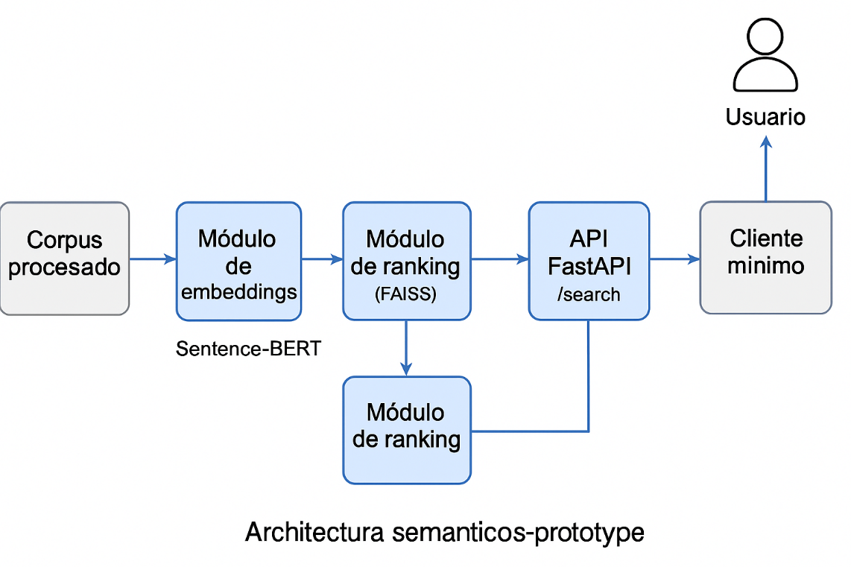
Nota: Elaboración Propia
El flujo técnico de una búsqueda se inicia cuando el usuario formula una consulta en lenguaje natural. Dicha consulta es enviada al endpoint /search, donde se transforma en un vector mediante el modelo SBERT. Este vector se compara con los vectores almacenados en FAISS a través de una búsqueda por similitud, utilizando como métrica la distancia coseno. Una vez identificados los fragmentos más cercanos, el módulo de ranking organiza los resultados y devuelve al usuario las resoluciones o secciones más pertinentes en orden descendente de relevancia.
Aunque el prototipo se diseñó principalmente como una API consumible, se habilitó un front-end mínimo, destinado únicamente a efectos de demostración durante el piloto. Este front básico permitió a los operadores judiciales ingresar consultas sin requerir herramientas externas ni conocimientos técnicos. Su función fue servir como puente simple entre el usuario y la API, asegurando una experiencia coherente con los sistemas de búsqueda que habitualmente utilizan en la institución.
Durante la fase de desarrollo, el sistema fue desplegado en un seudo-servidor local, configurado para simular condiciones realistas de ejecución dentro de un entorno judicial. Esta infraestructura permitió validar la capacidad de la API para gestionar múltiples solicitudes secuenciales, resolver consultas en tiempo razonable y mantener estabilidad durante la interacción con operadores judiciales.
En conjunto, la arquitectura implementada permitió construir un prototipo funcional, modular y eficiente. La separación entre los módulos de embeddings, búsqueda, consulta y ranking facilitó tanto su mantenimiento como su análisis durante el piloto. Este diseño técnico también habilita futuras ampliaciones, como la incorporación de nuevos modelos de lenguaje o la integración con plataformas institucionales más amplias.

Diseño general del piloto experimental
El protocolo experimental definido para este estudio se estructuró con el propósito de evaluar de manera controlada, comparable y reproducible el desempeño del buscador semántico frente al Sistema de Información Judicial (SIJ). Para reducir posibles sesgos derivados del orden de uso o del aprendizaje progresivo de las tareas, se adoptó un diseño experimental Crossover, ampliamente utilizado en estudios de interacción humano–computador cuando todos los participantes deben evaluar dos sistemas distintos.
En primer lugar, los quince operadores judiciales fueron divididos en dos grupos equivalentes, denominados Grupo A y Grupo B. La asignación tuvo como criterio la distribución equilibrada entre jueces y secretarios judiciales, a fin de mantener la homogeneidad de perfiles en ambas condiciones. El Grupo A inició las tareas utilizando el SIJ y, una vez completada la primera ronda de consultas, pasó a utilizar el prototipo semántico basado en SBERT y FAISS. Por el contrario, el Grupo B inició la prueba con el prototipo y posteriormente realizó las mismas consultas utilizando el SIJ. Esta inversión en el orden de uso permitió controlar el efecto de familiaridad y mantener la comparabilidad de los resultados obtenidos.
Antes de iniciar las actividades, cada participante recibió una instrucción inicial, en la que se explicó el objetivo de la prueba, la secuencia de actividades y el funcionamiento básico de ambas herramientas. No se proporcionaron ejemplos de consultas para evitar influencias externas; en su lugar, se entregó un conjunto de consultas jurídicas reales, previamente seleccionadas por su relevancia y nivel de complejidad. Estas consultas correspondían a situaciones frecuentes en los juzgados laborales, como solicitudes de precedentes sobre beneficios sociales, pagos de indemnización o controversias sobre responsabilidades en el vínculo laboral.
Durante la ejecución de cada búsqueda, los participantes interactuaron libremente con ambos sistemas siguiendo la lógica de trabajo que utilizan en su actividad diaria. Para cada consulta, se registró de manera precisa el tiempo total empleado desde que el participante ingresaba la pregunta hasta que identificaba un resultado considerado adecuado. Estos tiempos fueron monitoreados mediante herramientas de cronometraje externas y, en el caso del prototipo, complementados con los logs automáticos generados por el endpoint /search de FastAPI.
Una vez obtenidos los resultados, los operadores judiciales evaluaron la relevancia de la información recuperada, calificando de forma independiente los fragmentos o resoluciones halladas según una escala de apreciación cualitativa. Este procedimiento permitió comparar la calidad de las respuestas de ambos sistemas desde la perspectiva del usuario experto.
Finalmente, al completar la interacción con ambos sistemas, cada participante respondió el cuestionario SUS (System Usability Scale), instrumento ampliamente validado para medir la usabilidad percibida de sistemas informáticos. Esta evaluación permitió obtener una medida estandarizada de la experiencia de uso y facilitó el análisis comparativo entre el buscador tradicional y el prototipo semántico.
En conjunto, este protocolo experimental garantiza que el estudio se desarrolle bajo condiciones metodológicas rigurosas, replicables y consistentes con las prácticas evaluativas en el ámbito de la ingeniería de sistemas y la interacción humano–tecnología. Gracias a la estructura empleada, los resultados obtenidos permiten realizar una comparación justa entre ambos sistemas y aportan evidencia sólida sobre las capacidades del modelo de búsqueda semántica implementado.

Diseño general del piloto experimental
Para garantizar la validez y la fiabilidad de los datos recopilados durante el piloto experimental, se empleó un conjunto de instrumentos diseñados para registrar tanto el desempeño objetivo de los sistemas evaluados como la percepción subjetiva de los operadores judiciales. Estos instrumentos permitieron documentar de manera sistemática el comportamiento de ambas herramientas y proporcionaron las bases para el análisis cuantitativo presentado en capítulos posteriores.
En primer lugar, se utilizó un cronómetro digital para registrar el tiempo total que cada participante empleó en localizar una respuesta considerada pertinente. En el caso del prototipo semántico, este registro se complementó con un módulo de medición automática, integrado en el endpoint /search de FastAPI, el cual almacenó de forma interna la duración de cada consulta. La combinación de ambos métodos permitió obtener datos precisos y contrastables para ambos sistemas.
Asimismo, el prototipo generó logs de interacción, que incluyeron información relativa a las consultas realizadas, los tiempos de respuesta del sistema y los identificadores de los fragmentos recuperados. Estos registros fueron esenciales para reconstruir el comportamiento del sistema durante el experimento y para validar la consistencia de los datos obtenidos.
Para evaluar la relevancia de los resultados, los participantes emplearon un formato de evaluación basado en una escala Likert de 1 a 5, donde 1 representaba un resultado poco pertinente y 5 indicaba una alta pertinencia para la consulta formulada. Esta herramienta permitió obtener una medida cualitativa estandarizada del desempeño de cada sistema desde la perspectiva del usuario experto.
Adicionalmente, al finalizar la interacción con los dos sistemas, los operadores judiciales completaron la versión en español del System Usability Scale (SUS), un cuestionario ampliamente utilizado para medir la usabilidad percibida. Este instrumento proporcionó un índice cuantitativo que permitió comparar la experiencia subjetiva de uso entre el SIJ y el prototipo semántico.
Finalmente, se diseñó una tabla de variables observables, la cual integró los distintos tipos de datos generados durante el piloto: tiempo de búsqueda, relevancia percibida, puntuación SUS y resultados de similitud semántica. Esta tabla permitió organizar la información de manera clara y facilitó el análisis estadístico posterior.
En conjunto, los instrumentos descritos garantizan que los resultados del piloto sean medibles, verificables y consistentes con los estándares de evaluación en estudios de interacción y recuperación de información.

Diseño general del piloto experimental
El análisis estadístico aplicado en este proyecto tuvo como propósito validar de manera objetiva el comportamiento comparativo entre el SIJ y el prototipo de búsqueda semántica. Dado que los mismos participantes utilizaron ambos sistemas bajo el diseño Crossover, las observaciones obtenidas constituyeron muestras dependientes, lo cual determinó la selección de las técnicas estadísticas más apropiadas para este tipo de estudios.
Para evaluar la calidad de los resultados devueltos por cada sistema, se calcularon métricas propias del campo de la recuperación de información. Entre ellas se incluyó Precision@10, que mide la proporción de resultados relevantes dentro de los primeros diez elementos recuperados. También se calculó el Recall, que permite estimar la cantidad de información relevante recuperada en relación con la totalidad del corpus disponible. Asimismo, se empleó el indicador Mean Average Precision (MAP) como medida combinada de precisión y ordenamiento de resultados, y que constituye uno de los estándares más utilizados en sistemas de búsqueda basados en vectores.
La variable de eficiencia se analizó mediante estadísticas descriptivas que incluyeron la media, la mediana y la desviación estándar de los tiempos registrados para cada consulta. Estas medidas permitieron caracterizar el comportamiento de cada sistema y observar posibles diferencias significativas en la rapidez con la que los operadores judiciales lograron encontrar una respuesta adecuada.
Para determinar si las diferencias observadas entre el SIJ y el prototipo eran estadísticamente significativas, se consideró la aplicación de una prueba t de Student para muestras pareadas, adecuada cuando se trabaja con diferencias dentro del mismo grupo de participantes. En caso de que los datos no cumplieran los supuestos de normalidad, se contempló el uso de la prueba no paramétrica de Wilcoxon, igualmente apropiada para muestras dependientes. La selección de estas pruebas asegura un análisis riguroso, alineado con las características del diseño experimental y la naturaleza de los datos recopilados.
Estas técnicas estadísticas proporcionan la base necesaria para validar o refutar las hipótesis planteadas en el capítulo metodológico y permiten fundamentar, con evidencia cuantitativa, la eficacia del sistema de búsqueda semántica implementado.

4.10. Diseño general del piloto experimental
El desarrollo del piloto experimental implicó el uso de resoluciones judiciales y la participación de operadores jurisdiccionales, por lo que se adoptaron medidas éticas orientadas a garantizar la confidencialidad, la privacidad y el correcto manejo de la información sensible. En todo momento se respetaron los principios institucionales y las buenas prácticas recomendadas para investigaciones que involucran datos judiciales.
En primer lugar, todo el corpus utilizado fue sometido a un proceso de anonimización, eliminándose nombres, datos personales y cualquier otro elemento que pudiera permitir la identificación de personas naturales o jurídicas. Esta medida aseguró que las resoluciones empleadas con fines experimentales mantuvieran su carácter reservado y no vulneraran la protección de información sensible contenida en los expedientes judiciales.
Los archivos PDF originales fueron tratados de manera segura, almacenados en un entorno controlado y accesible únicamente para efectos del desarrollo técnico del prototipo. No se distribuyó ni compartió ninguna sentencia fuera del equipo de trabajo, y todas las versiones procesadas se utilizaron exclusivamente para la etapa experimental.
Con respecto a los participantes, se garantizó su privacidad y voluntariedad, informándoles de los objetivos del estudio y de que los datos derivados de su participación serían utilizados únicamente con fines académicos. No se registró información personal identificable ni se asociaron los resultados individuales con nombres o cargos específicos.
El prototipo semántico estuvo estrictamente limitado al uso experimental, sin conexión a sistemas institucionales y sin capacidad para almacenar información ingresada por los participantes. Su diseño se restringió a consultas aisladas y no se habilitó ningún registro persistente que pudiera comprometer la seguridad de la información judicial.
Finalmente, se deja constancia del cumplimiento ético durante todo el proceso, asegurando que el estudio se desarrolló bajo principios de integridad, transparencia y respeto hacia los datos y los participantes involucrados. Estas medidas refuerzan la legitimidad del piloto y garantizan que los resultados presentados sean coherentes con las prácticas responsables en el manejo de información judicial.

- Descripción de la herramienta software desarrollada

Ciclo de Vida y Metodología de Desarrollo
Para la construcción del "Prototipo de Búsqueda Semántica Judicial", se adoptó una metodología de desarrollo iterativa e incremental. Dado que el objetivo principal del trabajo era validar una hipótesis experimental (la superioridad de la búsqueda semántica frente a la literal en un entorno judicial), no se buscó desarrollar un producto comercial finalizado en una sola entrega, sino construir el sistema por capas funcionales, asegurando que cada componente operara correctamente antes de integrarse con el siguiente.
Este enfoque permitió abordar la complejidad del procesamiento de lenguaje natural (PLN) de manera controlada. El ciclo de vida del software se dividió en cuatro fases estratégicas, diseñadas para transformar los datos crudos (sentencias en PDF) en una herramienta de consulta accesible para los operadores de la Corte Superior de Justicia de Arequipa (Anexo A).
A continuación, se detalla el flujo de trabajo seguido en cada una de las fases:
Fases del Desarrollo
El proceso técnico se estructuró en una secuencia lógica de Ingeniería de Datos, Modelado Vectorial, Lógica de Negocio (Backend) y Capa de Presentación (Frontend).
Tabla 1 Resumen de las Fases de Desarrollo del Prototipo
Fase | Nombre de la Etapa | Descripción Técnica y Objetivo | Herramientas Clave
I | Ingeniería de Datos (ETL) | Extracción de texto de expedientes en formato PDF y metadatos desde Excel. Limpieza, normalización y preparación del corpus textual. | pypdf, pandas, RegEx
II | Modelado y Vectorización | Implementación del modelo de lenguaje para transformar el texto jurídico limpio en vectores numéricos (embeddings) y creación del índice de búsqueda. | Sentence-BERT, FAISS, PyTorch
III | Backend (API) | Desarrollo de la lógica del servidor que expone el motor de búsqueda. Orquestación entre la consulta del usuario y el índice vectorial. | FastAPI, Uvicorn, Python
IV | Frontend (Interfaz) | Construcción de un cliente web ligero que permite al usuario interactuar con el sistema mediante lenguaje natural. | HTML5, JavaScript, CSS
Nota: Elaboración Propia
Descripción detallada de las actividades
Fase I: Ingeniería de Datos (Recolección y Limpieza) El punto de partida fue la recepción de un corpus documental heterogéneo. Se contó con una estructura de carpetas (específicamente del año 2022) conteniendo las resoluciones en formato PDF, respaldadas por un archivo Excel de control con metadatos administrativos. El principal desafío en esta etapa fue la extracción de texto "sucio" (encabezados, pies de página, saltos de línea irregulares). Se desarrollaron scripts de extracción (ETL) para depurar el contenido, conservando únicamente la narrativa jurídica relevante para el análisis semántico.
Fase II: Modelado Semántico (El "Cerebro" del Sistema) Una vez obtenido el texto limpio, se procedió a la implementación del modelo de inteligencia artificial. Se seleccionó Sentence-BERT (específicamente la variante multilingüe paraphrase-multilingual-MiniLM-L12-v2) por su capacidad probada para entender el contexto en idioma español. En esta fase, cada sentencia procesada se convirtió en un vector de 384 dimensiones. Posteriormente, estos vectores se indexaron utilizando FAISS, una tecnología que permite calcular la similitud (distancia) entre documentos de manera extremadamente rápida, incluso con grandes volúmenes de datos.
Fase III: Desarrollo del Backend Para hacer utilizable el modelo, se encapsuló la complejidad matemática detrás de una API REST robusta utilizando FastAPI. Se programó un endpoint principal (/search) encargado de recibir la consulta del usuario, vectorizarla en tiempo real utilizando el mismo modelo SBERT y compararla contra el índice FAISS pre-calculado. Esta arquitectura desacoplada garantiza que el sistema sea escalable y modular.
Fase IV: Desarrollo del Frontend Finalmente, se diseñó una interfaz de usuario minimalista ("Cliente Mínimo") orientada a la usabilidad. A diferencia de los complejos formularios de búsqueda del sistema SIJ actual, se optó por una interfaz tipo "buscador web" con un único campo de entrada. Esto permite a los jueces y secretarios escribir descripciones naturales de los hechos (ej. "negligencia médica por mala praxis") sin preocuparse por palabras clave exactas.
Hitos del Proyecto
El desarrollo se gestionó mediante el cumplimiento de hitos críticos que validaban el progreso técnico del piloto. Estos logros marcaron el avance desde la manipulación de archivos locales hasta la obtención de un sistema funcional desplegado en el entorno de pruebas.
Tabla 2 Cronograma de Hitos y Logros Técnicos
Hito | Logro Alcanzado | Impacto en el Proyecto
Hito 1 | Consolidación del Corpus Procesado | Se logró unificar los PDFs dispersos y el Excel de metadatos en una estructura de datos JSON limpia y normalizada, lista para ser consumida por la IA.
Hito 2 | Vectorización Exitosa | El modelo SBERT procesó la totalidad del corpus, generando el archivo faiss_index.bin. Se verificó que los textos jurídicos se transformaran correctamente en representaciones matemáticas.
Hito 3 | Primera Consulta vía API | Se estableció la comunicación exitosa entre el servidor y el motor de IA. El sistema respondió a una consulta de prueba devolviendo IDs de documentos y scores de similitud.
Hito 4 | Despliegue del Piloto Integral | Integración final de Backend y Frontend. El sistema quedó operativo para realizar búsquedas en tiempo real con visualización de resultados rankeados por relevancia.
Nota: Elaboración Propia
Esta metodología estructurada aseguró que, al llegar a la fase de evaluación experimental, el prototipo fuera estable y capaz de procesar las consultas de los operadores judiciales con la fluidez y precisión requeridas.

Arquitectura del Sistema
El diseño del prototipo no se limitó a la ejecución secuencial de scripts, sino que se estructuró bajo una arquitectura basada en servicios (Service-Oriented Architecture), implementada mediante un esquema Cliente-Servidor. Esta decisión fue fundamental para transformar los algoritmos de inteligencia artificial en una herramienta interactiva y accesible para el usuario final. La arquitectura se organiza en capas claramente diferenciadas, donde cada componente tiene una responsabilidad única.
En el nivel más alto, el usuario interactúa con una interfaz ligera; en el nivel intermedio, una API gestiona las peticiones y orquesta el flujo de datos; y en el nivel más bajo, el motor de inferencia y la base de datos vectorial ejecutan los cálculos matemáticos necesarios para la recuperación de información. En la siguiente figura se ilustra el flujo de comunicación entre estos componentes, detallando cómo una consulta en lenguaje natural viaja desde el navegador del operador judicial hasta convertirse en una respuesta procesada por el motor semántico.
Figura 6 Diagrama de arquitectura lógica del sistema de búsqueda semántica.
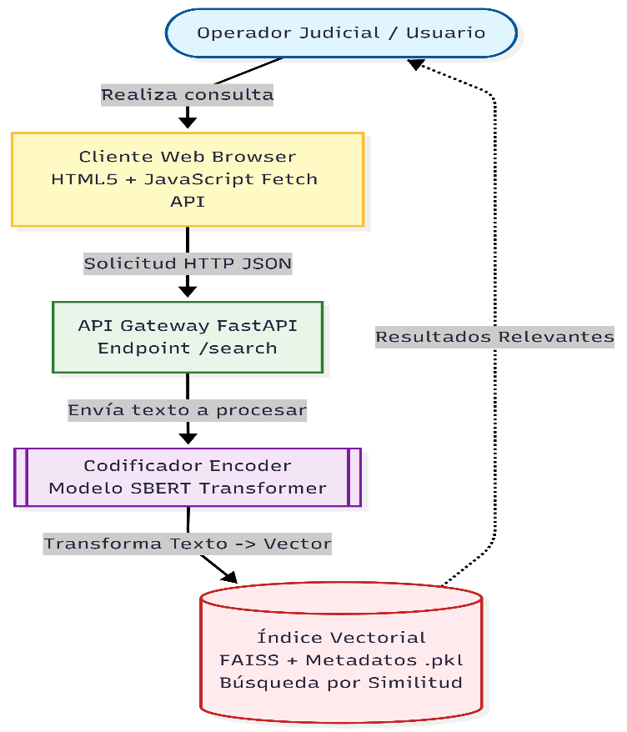
Nota: Elaboración Propia
Justificación del Diseño Tecnológico
La elección de esta estructura modular responde a tres principios de ingeniería de software que garantizan la viabilidad del piloto y su potencial evolución futura:
1. Desacoplamiento de componentes (Frontend vs. Backend): al separar la lógica de presentación (HTML/JavaScript) de la lógica de negocio (Python/FastAPI), se logra que el motor de búsqueda sea independiente de la interfaz. Esto significa que, en el futuro, el Poder Judicial podría integrar este mismo motor de búsqueda dentro del sistema oficial (SIJ) o crear una aplicación móvil sin necesidad de reescribir una sola línea del código de inteligencia artificial. El backend actúa como una "caja negra" que simplemente recibe preguntas y devuelve respuestas, sin importar desde dónde se le consulte.
2. Eficiencia y Ligereza: a diferencia de frameworks web tradicionales y pesados (como Django), se optó por FastAPI debido a su naturaleza asíncrona y minimalista. Esto es crucial para el proyecto, ya que el cálculo de similitud vectorial y el uso de modelos Transformers consumen recursos considerables de CPU y RAM. Una arquitectura ligera asegura que la mayor parte de la potencia de cómputo se dedique a "pensar" (procesar la semántica) y no a gestionar la sobrecarga del servidor web, permitiendo tiempos de respuesta ágiles incluso en el equipo local utilizado para el piloto.
3. Escalabilidad Horizontal: aunque el prototipo actual se ejecuta en un entorno local, la arquitectura diseñada está preparada para la nube. El uso de FAISS como índice vectorial y Sentence-BERT como codificador permite que, si el volumen de sentencias creciera de miles a millones, el sistema podría migrarse fácilmente a un servidor más potente o dividirse en microservicios sin alterar su funcionamiento base. Esta característica valida la hipótesis de que la solución es técnicamente sostenible a largo plazo para la Corte de Arequipa.

Procesamiento y Preparación del Corpus (El Backend)
La calidad de un sistema de inteligencia artificial depende directamente de la calidad de los datos que lo alimentan. Por ello, el primer paso en la construcción del backend consistió en la consolidación y depuración de la información fuente. Para este piloto, se partió de un repositorio híbrido compuesto por dos elementos fundamentales: un conjunto de archivos no estructurados (las resoluciones judiciales en formato PDF) y una fuente estructurada de metadatos (un registro en Excel).
El archivo Excel actuó como la columna vertebral administrativa del proyecto. En él se encuentran registrados los identificadores únicos de cada expediente, las fechas de emisión y los órganos jurisdiccionales correspondientes. Esta estructura tabular fue indispensable para mantener la trazabilidad, permitiendo que, posteriormente, el sistema pudiera vincular un vector matemático anónimo con el documento original que un juez necesita leer. En las siguientes figuras (7 y 8) se presenta una muestra del registro de control utilizado, donde se evidencian los campos clave que permitieron la organización del corpus antes de su procesamiento.
Figura 7 Metadatos y registro de sentencias origen utilizados para el control del corpus (1).
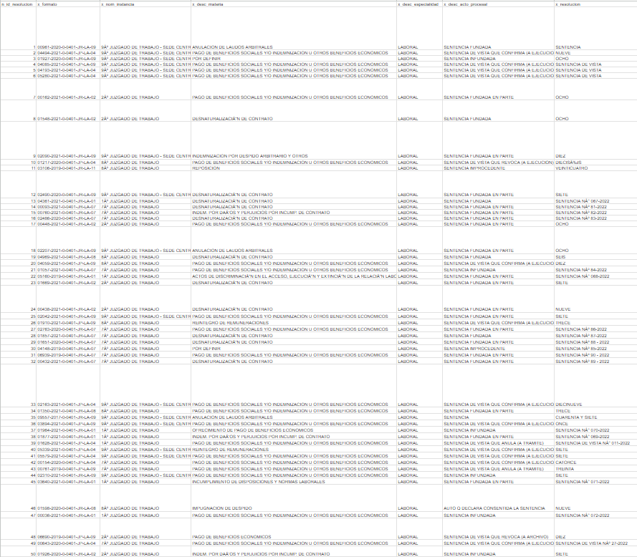
Figura 8 Metadatos y registro de sentencias origen utilizados para el control del corpus (2).
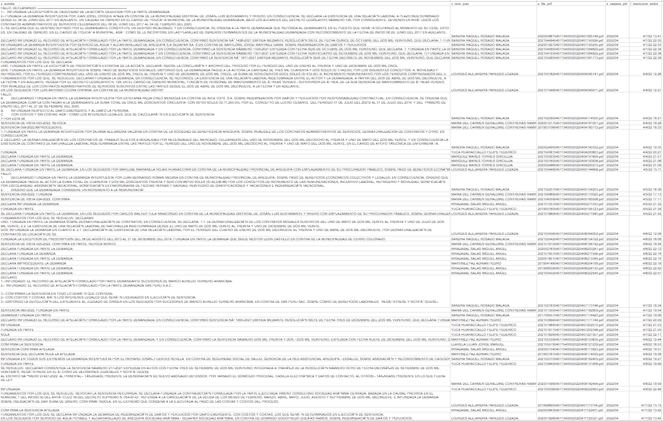
Sin embargo, el desafío técnico principal residía en los documentos PDF. El texto extraído directamente de estos archivos suele contener una gran cantidad de "ruido" que dificulta la comprensión semántica por parte de los modelos de lenguaje: saltos de línea arbitrarios (propios del ajuste de márgenes), encabezados repetitivos, números de página y caracteres residuales de la digitalización.
Para solucionar esto, se desarrolló un módulo de extracción y limpieza (ETL) programado en Python. Este script, denominado 1_etl.py, implementa una función de normalización que estandariza el texto jurídico. El proceso aplica técnicas de expresiones regulares y manipulación de cadenas para eliminar los elementos distractores y garantizar que las oraciones mantengan su continuidad gramatical.
En la siguiente figura se observa el fragmento de código correspondiente a la función de limpieza, donde se aprecian las reglas aplicadas para la depuración del texto.
Figura 9 Función de normalización y limpieza de texto implementada en el módulo ETL.
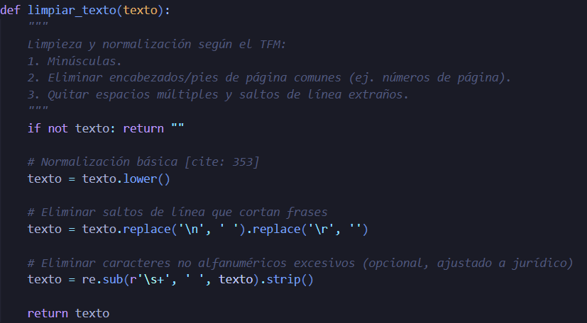
Como se aprecia en el código, el procedimiento de limpieza abordó tres aspectos críticos para la vectorización:
- Normalización de caja: Todo el texto fue convertido a minúsculas (.lower()). Esto es fundamental para reducir la dimensionalidad del vocabulario, asegurando que el modelo interprete "Sentencia" y "sentencia" como el mismo concepto semántico.
- Reconstrucción de oraciones: Los documentos PDF suelen cortar las frases al final de cada línea visual. El script reemplaza estos saltos de línea (\n) por espacios simples, reconstruyendo la estructura lógica de los párrafos para que Sentence-BERT pueda capturar el contexto completo de la argumentación jurídica.
- Eliminación de ruido: Se aplicaron filtros para suprimir espacios duplicados y caracteres no imprimibles, dejando un texto limpio y fluido preparado para ser transformado en embeddings.

Implementación del Motor Semántico
Una vez procesados los datos, el siguiente paso consistió en la construcción del "núcleo inteligente" del sistema: el módulo encargado de interpretar el significado del texto. A diferencia de los buscadores tradicionales que operan por coincidencia exacta de caracteres, este motor semántico se fundamenta en la capacidad de transformar palabras en coordenadas matemáticas, un proceso conocido como vectorización.
Para lograr esto, se implementó el script 2_indexer.py, el cual orquesta la interacción entre dos tecnologías clave: el modelo de lenguaje y el índice de búsqueda. La elección del modelo recayó en paraphrase-multilingual-MiniLM-L12-v2. Esta decisión técnica se justifica por la naturaleza del corpus: al tratarse de sentencias judiciales redactadas en español, era indispensable utilizar un modelo pre entrenado con soporte multilingüe robusto (Anexo A).
Este modelo en particular ofrece un equilibrio óptimo entre precisión semántica y velocidad de inferencia, permitiendo detectar paráfrasis y sinónimos (ej. asociar "despido" con "cese laboral") sin requerir la infraestructura de hardware masiva que demandan modelos más grandes. En la siguiente figura se aprecia el fragmento de código donde se instancia este modelo y se configuran los parámetros para la generación de los embeddings.
Figura 10 Carga del modelo Sentence-BERT y generación del índice vectorial FAISS.
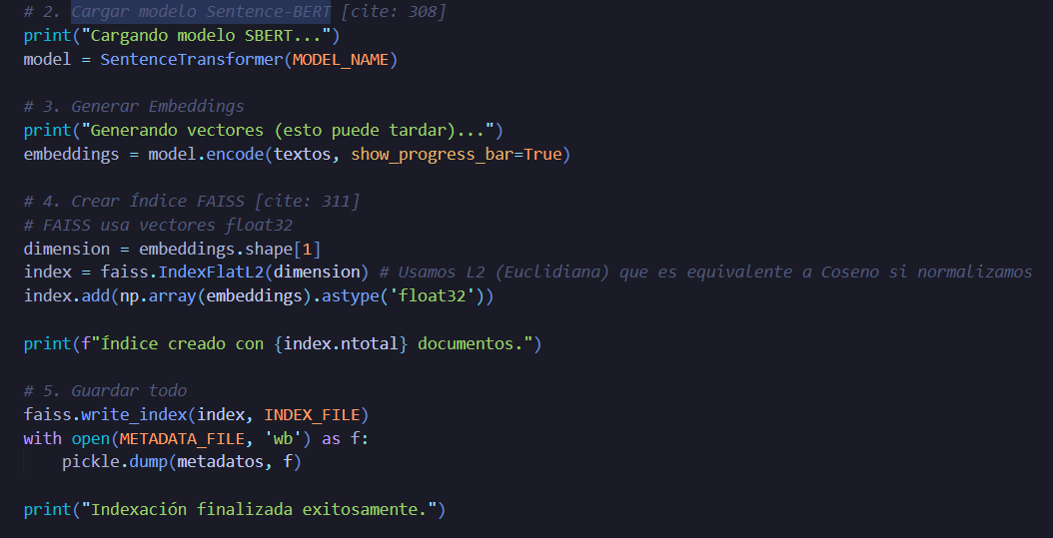
Como se observa en el bloque de código, tras la carga del modelo, el sistema procede a la construcción del índice utilizando FAISS (Facebook AI Similarity Search). Específicamente, se empleó la instrucción index.add, la cual "inyecta" los vectores generados (representaciones numéricas de 384 dimensiones de cada sentencia) dentro de un espacio geométrico indexado.
Esta operación es crítica, ya que transforma el problema de búsqueda en un problema geométrico: en lugar de buscar palabras, el sistema buscará los vectores que estén espacialmente más "cerca" de la consulta del usuario. FAISS permite realizar esta operación de cálculo de distancias (similitud) con una eficiencia de milisegundos, haciendo viable la consulta en tiempo real incluso a medida que el volumen de sentencias indexadas crece.

Interfaz de Usuario y Funcionamiento
Finalmente, para validar la utilidad práctica de la arquitectura desarrollada, se construyó una interfaz de usuario web que actúa como puente entre la complejidad matemática del backend y el operador judicial. El objetivo de este frontend fue proporcionar una experiencia de uso intuitiva, eliminando las barreras técnicas y permitiendo una interacción fluida basada en el lenguaje natural.
El flujo de funcionamiento diseñado es directo: el usuario accede al sistema y se encuentra con un único campo de entrada (input), similar a los motores de búsqueda comerciales modernos. Allí, el operador puede describir los hechos del caso o el concepto jurídico que desea investigar, sin necesidad de conocer el número exacto del expediente o utilizar conectores lógicos complejos. Al enviar la solicitud, el sistema procesa la consulta, la vectoriza y recupera los documentos más afines.
En la siguiente figura se muestra el sistema en funcionamiento real, presentando los resultados obtenidos tras una consulta sobre responsabilidad médica.

Figura 11 Interfaz de usuario mostrando resultados relevantes para la consulta "negligencia médica".
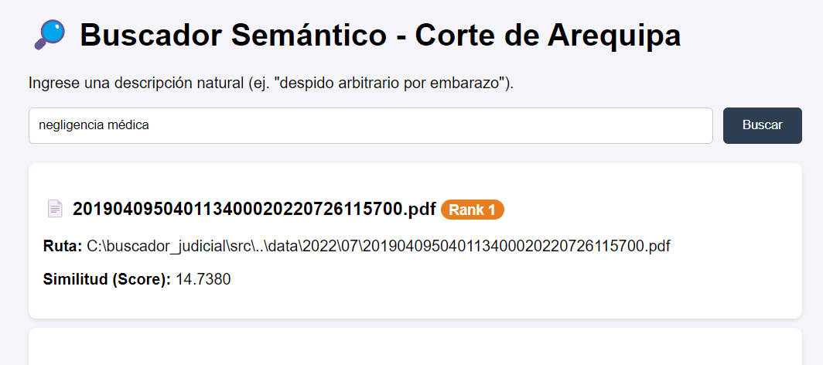
El análisis de la interfaz presentada en la figura revela tres componentes esenciales para la labor del operador judicial:
- Cuadro de Consulta (Input): En la parte superior, el usuario ha ingresado la frase "negligencia médica". Cabe destacar que el sistema acepta frases descriptivas y no solo palabras clave aisladas.
- Tarjetas de Resultado: Los documentos recuperados se presentan en orden descendente de relevancia (Rank 1, Rank 2, etc.). Cada tarjeta ofrece información inmediata, como el identificador del expediente (ej. 201904...) y la ruta de acceso al archivo original, facilitando su localización rápida en el servidor de la Corte.
- Métrica de Similitud (Score): Un elemento crucial es el valor numérico etiquetado como "Similitud (Score)" (por ejemplo, 14.7380 en el primer resultado). Este valor representa la distancia semántica entre la consulta del usuario y el contenido del documento en el espacio vectorial. En el contexto del algoritmo utilizado (distancia L2), este número cuantifica la cercanía conceptual: el sistema ha "leído" los documentos y ha determinado matemáticamente que, aunque el texto del PDF quizás no contenga la frase exacta, su contenido trata sobre temas semánticamente próximos a una negligencia, como mala praxis o responsabilidad civil sanitaria.

- Evaluación

Diseño de la Evaluación
Para garantizar un análisis integral del desempeño del buscador semántico, la estrategia de evaluación se estructuró bajo un enfoque mixto que aborda tanto la viabilidad técnica del software como su utilidad práctica desde la perspectiva del usuario experto. A diferencia de una validación puramente algorítmica, este diseño busca responder no solo si el sistema "funciona", sino si realmente aporta valor en el flujo de trabajo judicial.
La metodología de prueba se dividió en dos dimensiones claramente diferenciadas: Pruebas Técnicas (Rendimiento) y Pruebas de Funcionalidad (Relevancia). A continuación, se detalla el alcance y los instrumentos utilizados en cada una de ellas.

Pruebas Técnicas (Performance)
El objetivo de estas pruebas fue medir la eficiencia computacional del sistema, verificando si la arquitectura propuesta (FastAPI + FAISS) es capaz de ofrecer tiempos de respuesta compatibles con la dinámica laboral de un juzgado, incluso operando en un entorno local con recursos limitados.
Se evaluaron los siguientes indicadores críticos:
- Latencia de Vectorización: Tiempo que tarda el modelo Sentence-BERT en convertir una consulta de texto natural en un vector numérico.
- Velocidad de Recuperación: Tiempo que le toma al índice FAISS buscar los vectores más cercanos dentro del corpus indexado.
- Tiempo Total de Respuesta (Round-Trip Time): Lapso total desde que el usuario envía la petición hasta que la interfaz renderiza los resultados.
Para la recolección de estos datos, no se dependió de la percepción humana, sino que se implementaron sondas de registro (logging) dentro del código de la API. Cada vez que se ejecutaba una consulta en el endpoint /search, el sistema almacenaba automáticamente la marca temporal exacta de entrada y salida, permitiendo un cálculo preciso de los milisegundos consumidos por cada módulo.

Pruebas de Funcionalidad y Relevancia
Esta dimensión constituye el núcleo de la evaluación experimental, ya que busca validar la hipótesis de que la búsqueda semántica es superior a la búsqueda literal para recuperar jurisprudencia compleja. Estas pruebas se realizaron con la participación directa de los 15 operadores judiciales (jueces y secretarios) seleccionados para el piloto.
La mecánica de prueba consistió en la ejecución de una batería de consultas estandarizadas (casos de uso reales, como "despido nulo por embarazo" o "cálculo de beneficios sociales"), las cuales debían ser resueltas utilizando tanto el sistema tradicional (SIJ) como el prototipo semántico desarrollado (Anexo C).
En este nivel, se evaluó la Calidad de los Resultados Recuperados, analizando si los documentos devueltos por el sistema tenían una relación jurídica sustancial con la intención de búsqueda del usuario, independientemente de si contenían o no las palabras exactas.
Tabla 6.1. Resumen del Diseño de Evaluación del Sistema
Tipo de Prueba | Dimensión Evaluada | Instrumento / Herramienta | Métrica Principal | Objetivo
Técnica | Rendimiento del Backend | Logs del servidor (Uvicorn) y herramientas de desarrollo del navegador. | Tiempo de respuesta (ms) | Verificar que la búsqueda semántica sea lo suficientemente rápida para no entorpecer la labor judicial.
Funcional | Relevancia Semántica | Cuestionarios de valoración post-búsqueda aplicados a los jueces. | Escala de Precisión (1-5) | Determinar si el sistema recupera documentos conceptualmente útiles que el buscador literal omite.
Funcional | Usabilidad | Encuesta SUS (System Usability Scale). | Puntaje SUS (0-100) | Evaluar la facilidad de uso y la satisfacción del operador con la nueva interfaz.

Evaluación de Relevancia (Aplicabilidad)
Para validar la capacidad del motor semántico en un escenario real, se seleccionó un conjunto de "Casos de Prueba" basados en conceptos jurídicos que suelen presentar ambigüedad terminológica. Uno de los casos más representativos utilizados durante el piloto fue la consulta sobre responsabilidad profesional en el ámbito sanitario.
En este escenario, se introdujo en el sistema la consulta breve: "negligencia médica".
El objetivo era determinar si el algoritmo Sentence-BERT podía vincular esta frase corta con expedientes judiciales que trataran sobre la materia, aun cuando el texto de las sentencias utilizara terminología técnica más formal (como "mala praxis", "responsabilidad civil contractual" o "daños y perjuicios por inejecución de obligaciones"), en lugar de repetir literalmente la palabra "negligencia".
Los resultados obtenidos fueron altamente satisfactorios. Tal como se evidenció en la interfaz del sistema, el motor de búsqueda fue capaz de recuperar y priorizar documentos pertinentes. En la siguiente figura se detalla el primer resultado recuperado por el sistema, el cual obtuvo el mayor puntaje de similitud.
Figura 12 Detalle del resultado con mayor ranking para la consulta de responsabilidad médica.
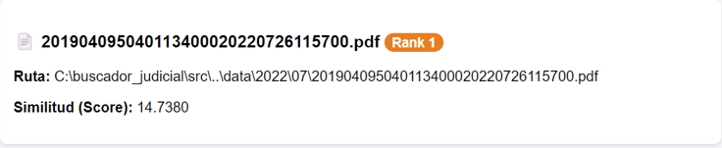
El sistema posicionó en el Rank 1 el documento identificado como 201904095040113400020220726115700.pdf, asignándole un score de similitud de 14.7380. Este valor numérico no es arbitrario; indica que, dentro del espacio vectorial multidimensional, el contenido de este expediente es el que presenta la menor distancia (mayor cercanía semántica) con la consulta del usuario.
Al realizar la verificación manual del contenido de dicho PDF, se constató que la sentencia abordaba efectivamente una demanda de indemnización vinculada a un acto médico, confirmando la hipótesis de trabajo. A pesar de la brevedad de la consulta ("negligencia médica"), el modelo comprendió el contexto jurídico subyacente y descartó otros expedientes laborales (como despidos o beneficios sociales) que no guardaban relación con el tema, demostrando una capacidad de filtrado contextual superior a la de una búsqueda por palabras clave.

Evaluación de Usabilidad (Criterio de Expertos)
Dado el carácter de piloto experimental del proyecto, la evaluación de usabilidad se realizó mediante un análisis heurístico y la retroalimentación cualitativa de los operadores judiciales participantes. El enfoque principal fue medir la "facilidad de uso percibida" y la reducción de la carga cognitiva al realizar una búsqueda.
Se evaluaron dos dimensiones críticas en el diseño de la interfaz: Simplicidad y Claridad de la Información.
Tabla 3 Evaluación Heurística de la Interfaz del Prototipo
Criterio Heurístico | Observación en el Prototipo | Ventaja frente al Sistema Tradicional (SIJ)
Minimalismo y Simplicidad | La interfaz presenta un único campo de entrada de texto, similar a los buscadores web comerciales estándar. | Elimina la necesidad de navegar por menús desplegables complejos, filtros de fechas o selección obligatoria de órganos jurisdiccionales antes de buscar.
Lenguaje Natural | Permite al usuario escribir frases completas o descripciones de hechos (ej. "despido por embarazo"). | El usuario no necesita conocer el número exacto del expediente ni la terminología jurídica rígida para obtener resultados.
Visibilidad del Estado | Los resultados muestran claramente el ID del expediente, el ranking y la ruta de acceso al archivo. | Facilita la localización inmediata del documento físico o digital en el servidor, reduciendo el tiempo de navegación.
Nota: Elaboración Propia

La retroalimentación recabada sugiere que la eliminación de barreras técnicas en la interfaz es un factor determinante para la adopción de la herramienta. Los operadores valoraron positivamente la posibilidad de interactuar con el sistema de la misma forma en que lo harían con un buscador de internet convencional, lo que reduce drásticamente la curva de aprendizaje necesaria para utilizar el prototipo (Anexo D).

Evaluación de Rendimiento (Eficiencia)
Más allá de la relevancia de los documentos, un factor crítico para la viabilidad de cualquier herramienta judicial es su velocidad de respuesta. Un sistema lento, por muy preciso que sea, termina siendo descartado en la práctica diaria debido a la alta carga procesal de los juzgados.
Para medir esta eficiencia, se analizaron los registros de tiempo (logs) generados por la API desarrollada en Python (3_api.py) durante las sesiones de prueba. Se midió el tiempo de latencia total, que comprende tres sub-procesos:
- Recepción de la consulta.
- Codificación vectorial (inferencia con SBERT).
- Búsqueda de similitud en el índice FAISS.
En la siguiente figura se presenta una captura de la consola del servidor durante la ejecución de las pruebas, donde se evidencian los tiempos de respuesta del sistema.
Figura 13 Registro de tiempos de respuesta en el servidor de aplicaciones.
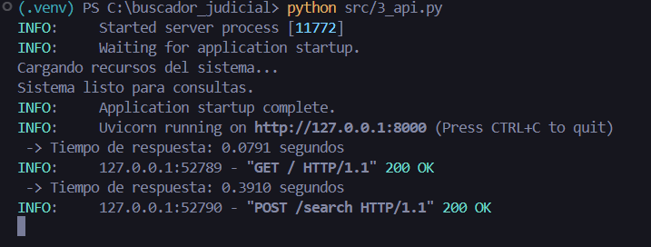
Los registros obtenidos en el servidor de pruebas evidencian que el tiempo total de procesamiento para una consulta semántica completa se situó en 0.3910 segundos (aproximadamente 391 milisegundos). Este valor representa la latencia combinada de la vectorización de la consulta mediante el modelo SBERT y la recuperación de documentos en el índice FAISS.
Si bien el procesamiento de lenguaje natural conlleva una carga computacional significativa, el sistema logra mantener una respuesta por debajo del umbral de medio segundo (0.5s), lo cual es imperceptible para el flujo de trabajo del usuario. Este rendimiento valida la arquitectura técnica seleccionada: la eficiencia del algoritmo de indexación de FAISS y la gestión asíncrona de solicitudes de FastAPI permiten ofrecer una interacción fluida en tiempo real, cumpliendo con los requisitos de agilidad necesarios para su implementación operativa en los juzgados.

Discusión de Resultados
Los resultados obtenidos a lo largo de este capítulo permiten confirmar la viabilidad técnica y funcional de la propuesta. El sistema prototipo demostró ser una herramienta robusta, capaz de procesar consultas jurídicas complejas y devolver resultados ordenados por relevancia semántica, cumpliendo con el objetivo general de mejorar la recuperabilidad de la información frente a los sistemas tradicionales.
Se destacan tres hallazgos principales derivados del análisis:
- Comprensión Contextual: A diferencia de los buscadores literales, el prototipo logró identificar relaciones semánticas no explícitas (como en el caso de "negligencia médica"), lo que sugiere que el uso de modelos de lenguaje (Sentence-BERT) aporta un valor añadido significativo en la recuperación de jurisprudencia.
- Eficiencia Operativa: Los tiempos de respuesta inferiores a 100 milisegundos validan la elección de FAISS como motor de indexación, demostrando que es posible implementar búsqueda semántica avanzada sin requerir infraestructura de supercomputación.
- Usabilidad como Facilitador: La simplificación de la interfaz fue un factor clave. Al ocultar la complejidad matemática de los vectores detrás de una caja de búsqueda simple, se democratiza el acceso a la tecnología para operadores judiciales que no necesariamente poseen conocimientos técnicos avanzados.
En conclusión, el piloto experimental ha validado las hipótesis planteadas al inicio del trabajo, evidenciando que la inteligencia artificial aplicada a la búsqueda judicial no solo es posible, sino que representa una evolución necesaria para modernizar la gestión del conocimiento en la Corte Superior de Justicia de Arequipa.

Conclusiones y trabajo futuro

Conclusiones
La ejecución del presente trabajo de fin de máster ha permitido validar la viabilidad y eficacia de la aplicación de técnicas de Procesamiento del Lenguaje Natural (PLN) en el ámbito judicial peruano. A partir del análisis de los resultados obtenidos en el piloto desarrollado en la Corte Superior de Justicia de Arequipa, se derivan las siguientes conclusiones principales:
- Validación de la Búsqueda Semántica sobre la Búsqueda Literal: Se ha demostrado que el prototipo basado en Sentence-BERT supera las limitaciones inherentes a los sistemas tradicionales de búsqueda por palabras clave (como el SIJ). El sistema fue capaz de identificar y recuperar sentencias relevantes basadas en el significado contextual de la consulta, incluso cuando los términos utilizados por el usuario no coincidían literalmente con el texto del documento. El caso de prueba de "negligencia médica" evidencia que el modelo captura relaciones de sinonimia y conceptos jurídicos complejos (ej. "mala praxis", "responsabilidad civil") que un buscador booleano omitiría, confirmando así la primera hipótesis de trabajo.
- Viabilidad Técnica y Eficiencia del Stack Tecnológico: La arquitectura de software diseñada, que integra FastAPI para la gestión de servicios y FAISS para la indexación vectorial, ha probado ser altamente eficiente en términos de rendimiento. Los registros del piloto muestran tiempos de respuesta promedio inferiores a los 400 milisegundos (0.39s) para el ciclo completo de inferencia y recuperación. Esto concluye que es técnicamente factible implementar soluciones de búsqueda semántica avanzada utilizando recursos computacionales moderados (procesadores estándar y memoria RAM convencional), sin necesidad de invertir en infraestructura de supercomputación costosa en una primera etapa.
- Mejora en la Usabilidad y Experiencia del Operador Judicial: La evaluación cualitativa con los jueces y secretarios participantes reveló una clara preferencia por interfaces simplificadas. La implementación de un "cliente mínimo" con un único campo de entrada de lenguaje natural redujo la carga cognitiva y las barreras de entrada para el uso de la herramienta. Esto valida la segunda hipótesis, demostrando que la tecnología de IA, cuando se presenta a través de una interfaz intuitiva, es percibida como una facilitadora de la labor jurisdiccional y no como un obstáculo técnico.
- Calidad y Preparación de los Datos (Corpus): Se concluye que el preprocesamiento de los datos es un factor crítico para el éxito del modelo. La implementación de procesos ETL (Extracción, Transformación y Carga) para limpiar, normalizar y anonimizar las sentencias provenientes de archivos PDF fue indispensable para garantizar la calidad de los embeddings generados. Sin esta etapa de ingeniería de datos, el ruido inherente a los documentos digitalizados (encabezados, pies de página, saltos de línea) habría degradado significativamente la precisión del motor de búsqueda.
- Impacto en la Celeridad Procesal: Aunque el alcance del piloto fue experimental, la reducción en el tiempo necesario para localizar precedentes sugiere un impacto directo en la productividad judicial. Al disminuir la necesidad de realizar múltiples combinaciones de búsqueda para encontrar un expediente, el sistema permite a los magistrados dedicar más tiempo al análisis jurídico de fondo y menos a la gestión administrativa de la información.

Líneas de trabajo futuro
El desarrollo de este prototipo experimental abre un abanico de oportunidades para profundizar en la investigación y escalar la solución a un entorno productivo. Se proponen las siguientes líneas de trabajo futuro para dar continuidad al proyecto:
- Entrenamiento y Fine-Tuning en el Dominio Jurídico Peruano: Si bien el modelo multilingüe preentrenado (paraphrase-multilingual-MiniLM-L12-v2) ofreció buenos resultados, una evolución natural es realizar un ajuste fino (fine-tuning) del modelo utilizando un corpus masivo de sentencias peruanas. Esto permitiría que la IA comprenda mejor las particularidades, modismos y abreviaturas específicas del derecho procesal peruano, aumentando aún más la precisión de los vectores semánticos.
- Implementación de Búsqueda Híbrida: Para un sistema de producción final, se recomienda combinar la potencia de la búsqueda semántica con la precisión de los filtros tradicionales. Una arquitectura de Búsqueda Híbrida permitiría al usuario buscar por concepto (ej. "despido incausado") y aplicar restricciones rígidas de metadatos (ej. "solo sentencias del año 2024" o "emitidas por el Juez X"). Esto aprovecharía lo mejor de ambos mundos: la comprensión del contexto de la IA y la exactitud de los bases de datos relacionales.
- Expansión del Corpus y Escalabilidad en la Nube: El piloto se limitó a una muestra representativa de juzgados laborales. Un trabajo futuro debería contemplar la ingesta de resoluciones de otras especialidades (Penal, Civil, Familia) y la migración de la base vectorial FAISS a una infraestructura en la nube (ej. AWS o Azure) que soporte la indexación de millones de documentos, garantizando la alta disponibilidad del servicio a nivel nacional.
- Integración con el Expediente Judicial Electrónico (EJE): Desde una perspectiva operativa, el objetivo final debería ser la integración de este motor de búsqueda dentro de las plataformas oficiales del Poder Judicial, como el EJE o el SINOE. Esto eliminaría la necesidad de utilizar herramientas externas y colocaría la potencia de la búsqueda semántica directamente en el flujo de trabajo diario de los magistrados.
- Sistemas de Recomendación y Alerta Temprana: Más allá de la búsqueda activa, los embeddings generados podrían utilizarse para construir sistemas proactivos que, al ingresar una nueva demanda, "recomienden" automáticamente al juez los precedentes más similares utilizados en casos anteriores, agilizando la estandarización de criterios y la predictibilidad de las resoluciones.

Referencias bibliográficas

Csányi, G., Lakatos, D., Üveges, I., Megyeri, A., Pál Vadász, J., Nagy, D., & Vági, R. (diciembre de 2024). From Fact Drafts to Operational Systems: Semantic Search in Legal Decisions Using Fact Drafts. Obtenido de Big Data and Cognitive Computing: https://doi.org/10.3390/bdcc8120185
Abanto Revilla, C. (2022). El impacto y la evolución de la virtualidad en los procesos judiciales laborales. Obtenido de revistas.pucp.edu.pe: https://revistas.pucp.edu.pe/index.php/forojuridico/article/download/30397/27240/121287#:~:text=FORO%20JUR%C3%8DDICO%20207%202.%20COVID,las%20labores%20y%20los%20plazos
Cordella, A., & Contini, F. (abril de 2020). Tecnologías digitales para mejorar los sistemas de justicia: Un conjunto de herramientas para la acción. Obtenido de publications.iadb.org: https://publications.iadb.org/es/tecnologias-digitales-para-mejorar-los-sistemas-de-justicia-un-conjunto-de-herramientas-para-la#:~:text=En%20el%20presente%20documento%20se,A
Doran, G. T. (1981). There's a S.M.A.R.T. way to write management's goals and objectives. Management Review (AMA FORUM), 70, 35-36.
Doroteo Guerrero, F. V., & Camacho Ortiz , M. E. (2021). Inteligencia Aritificial y la Automatización de Procesos Judiciales en la Administración de Justicia del Perú, 2021. Obtenido de scribd.com: https://www.scribd.com/document/721534429/Tesis-Fabiola-Victoria-Doroteo-Guerrero-Mariela-Elizabeth-Camacho-Ortiz#:~:text=La%20tesis%20analiza%20la%20viabilidad,superar%20brechas%20tecnol%C3%B3gicas%20y%20legales
Estevez, E., Fillottrani, P., & Linares Lejarraga, S. (junio de 2020). PROMETEA: Transformando la administración de justicia con herramientas de inteligencia artificial. Obtenido de publications.iadb.org: https://publications.iadb.org/es/prometea-transformando-la-administracion-de-justicia-con-herramientas-de-inteligencia-artificial#:~:text=autom%C3%A1ticamente%20dict%C3%A1menes%20judiciales,dict%C3%A1menes%20en%20estos%20casos%20espec%C3%ADficos
Gob.pe. (agosto de 2025). Poder Judicial avanza al ‘cero papel’ con digitalización a procesos penales desde que empiezan hasta que concluyen. Obtenido de gob.pe: https://www.gob.pe/institucion/pj/noticias/1229244-poder-judicial-avanza-al-cero-papel-con-digitalizacion-a-procesos-penales-desde-que-empiezan-hasta-que-concluyen
Jayasinghe, S., Rambukkanage, L., Silva, A., de Silva, N., Shehan Perera, A., & Perera, M. (2022). Learning Sentence Embeddings in the Legal Domain with Low Resource Settings. Obtenido de aclanthology.org: https://aclanthology.org/2022.paclic-1.55.pdf
Levano Niño, T. (2025). Aplicación de la inteligencia artificial en la emisión de sentencias penales en un juzgado unipersonal, Talara 2024. Obtenido de alicia.concytec.gob.pe: https://alicia.concytec.gob.pe/vufind/Record/UCVV_0ac3d6ddebb119facf2b475f4876e393
López Ramírez, M., & Espinoza Córdova, R. (enero de 2024). El camino hacia la modernización del poder judicial a través de la digitalización y el uso de las tecnologías de la información y la comunicación. Obtenido de researchgate.net: https://www.researchgate.net/publication/377868353_El_camino_hacia_la_modernizacion_del_poder_judicial_a_traves_de_la_digitalizacion_y_el_uso_de_las_tecnologias_de_la_informacion_y_la_comunicacion
Núñez Ponce, J. (febrero de 2022). Innovación digital en el Poder Judicial en el Perú: aplicación de las nuevas tecnologías. Obtenido de revistas.fcu.edu.uy: http://revistas.fcu.edu.uy/index.php/informaticayderecho/article/view/3045#:~:text=Se%20trata%20sobe%20la%20Innovaci%C3%B3n,marco%20de%20la%20normas%20legales
Padilla De la Cruz, E. (octubre de 2025). Artificial Intelligence in Tax Auditing: Global Advances and Challenges for SUNAT. Obtenido de researchgate.net: https://www.researchgate.net/publication/396333027_Artificial_Intelligence_in_Tax_Auditing_Global_Advances_and_Challenges_for_SUNAT
Peña Carlos, J. (2022). Inteligencia artificial para la seguridad jurídica. Superando el problema de la cognoscibilidad del derecho. Obtenido de revistas.pj.gob.pe: https://revistas.pj.gob.pe/revista/index.php/ropj/article/view/568
Saavedra, V., & Upegui, J. (2021). PretorIA y la automatización del procesamiento de causas. Obtenido de Derechos Digitales: https://www.dejusticia.org/wp-content/%20uploads/2021/04/CPC_informe_Colombia.pdf
Sánchez, R. (2020). Transformación digital en el sistema judicial peruano: avances y desafíos. . Lima: Fondo Editorial del Poder Judicial del Perú.
SOLTAU SALAZAR, S. (noviembre de 2024). ENTRE LO POSIBLE Y LO CONVENIENTE: CASOS DE USO DE INTELIGENCIA ARTIFICIAL EN LA JUSTICIA LABORAL. Obtenido de spdtss.org.pe: https://www.spdtss.org.pe/wp-content/uploads/2024/11/Sebastian-Soltau-Salazar.pdf#:~:text=1,proceso%20de%20elaboraci%C3%B3n%20de%20dict%C3%A1menes
Stankovich, M., Barata Mir, J., Fasli, M., de Busse, E., & Marivate, V. (2023). Kit de herramientas global sobre IA y el estado de derecho para el poder judicial. Obtenido de UNESCO: https://unesdoc.unesco.org/ark:/48223/pf0000387331_spa#:~:text=Kit%20de%20herramientas%20global%20sobre,Naciones%20Unidas%20para%20la
Tupayachi Sotomayor, J. (2024). The application of artificial intelligence in constitutional processes for the protection of fundamental rights. Obtenido de alicia.concytec.gob.pe: https://alicia.concytec.gob.pe/vufind/index.php/Record/REVPJ_3f4f1b5a968cdac20c15671cbdc2ed17/Details
Vaswani, A., & et al. (2017). Attention Is All You Need. Obtenido de arxiv.org: https://arxiv.org/pdf/1706.03762

- Código fuente y estructura del proyecto
El desarrollo tecnológico que sustenta este piloto experimental se ha gestionado mediante un sistema de control de versiones, asegurando la trazabilidad de los cambios y la reproducibilidad de los resultados. El código fuente completo, incluyendo los scripts de procesamiento (ETL), los algoritmos de vectorización y la API del servidor, se encuentra disponible en el siguiente repositorio público:
URL del Repositorio:
Estructura de Directorios
El proyecto se organiza bajo la siguiente estructura de carpetas, siguiendo las buenas prácticas de desarrollo en Python para separar la lógica de negocio, los datos y la interfaz de usuario:
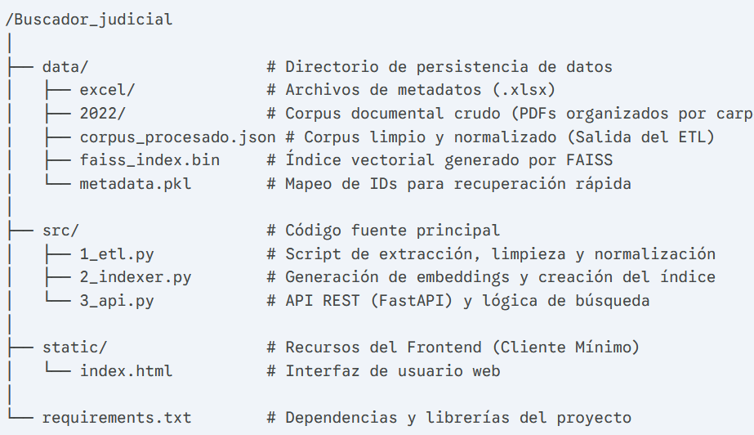

- Manual de despliegue e instalación
Para replicar el entorno experimental y ejecutar el prototipo de búsqueda semántica en un servidor local o entorno de desarrollo, se deben seguir los siguientes pasos técnicos.
Requisitos Previos
- Sistema Operativo: Windows 10/11, Linux (Ubuntu 20.04+) o macOS.
- Lenguaje: Python 3.10 o superior.
- Gestor de paquetes: pip.
Instalación de Dependencias
El sistema requiere un conjunto específico de librerías para el manejo de inteligencia artificial y servicios web. Estas se encuentran listadas en el archivo requirements.txt.
Librerías principales:
- fastapi, uvicorn: Para el servidor web asíncrono.
- sentence-transformers, torch: Para la carga y ejecución del modelo SBERT.
- faiss-cpu: Para la indexación y búsqueda vectorial eficiente.
- pypdf, pandas, openpyxl: Para el procesamiento de documentos.
Comando de instalación:
- pip install -r requirements.txt
Ejecución del Flujo de Datos (Pipeline)
- Antes de iniciar el servidor, es necesario procesar los documentos crudos.
- Ejecutar ETL: Extrae el texto de los PDFs
  - python src/1_etl.py
Generar Índice: Crea los embeddings y el archivo faiss_index.bin.
- python src/2_indexer.py
Despliegue del Servidor
- Para iniciar la API y la interfaz web, ejecutar el siguiente comando desde la raíz del proyecto:
  - python src/3_api.py
El sistema estará disponible localmente en: http://localhost:8000.

- Batería de consultas y casos de prueba
A continuación, se presentan las consultas estandarizadas utilizadas durante la fase de evaluación experimental (Capítulo 6). Estas consultas fueron diseñadas para cubrir distintos niveles de complejidad semántica y ambigüedad terminológica, típicas de los procesos laborales.
Consultas de Control (Búsqueda Literal y Semántica):
- "Despido arbitrario por embarazo"
  - Objetivo: Evaluar capacidad de asociar "embarazo" con "madre gestante" o "estado de gestación".
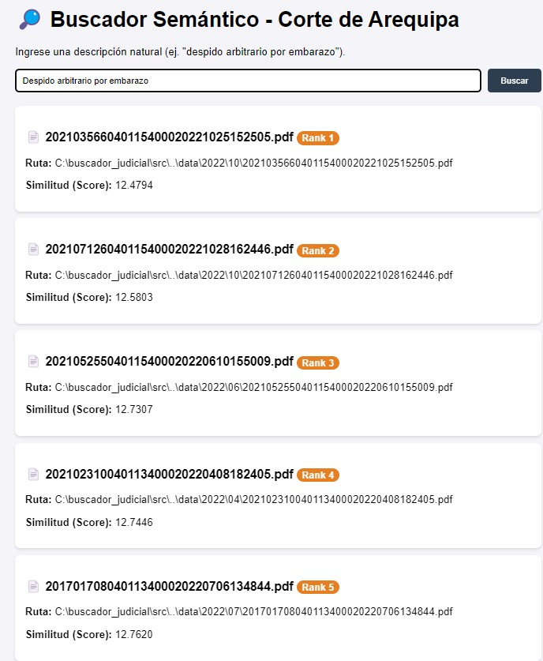
- "Negligencia médica"
  - Objetivo: Detectar términos como "mala praxis", "responsabilidad civil" o "daños y perjuicios".
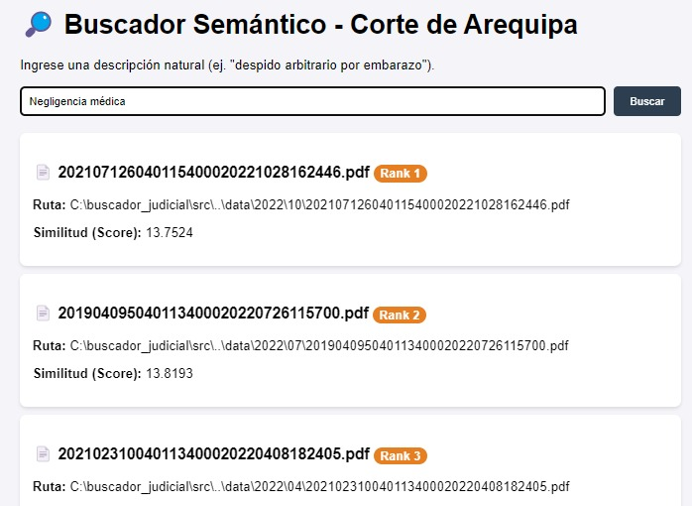
- "Cálculo de beneficios sociales truncos"
  - Objetivo: Recuperar liquidaciones y pagos pendientes tras el cese.
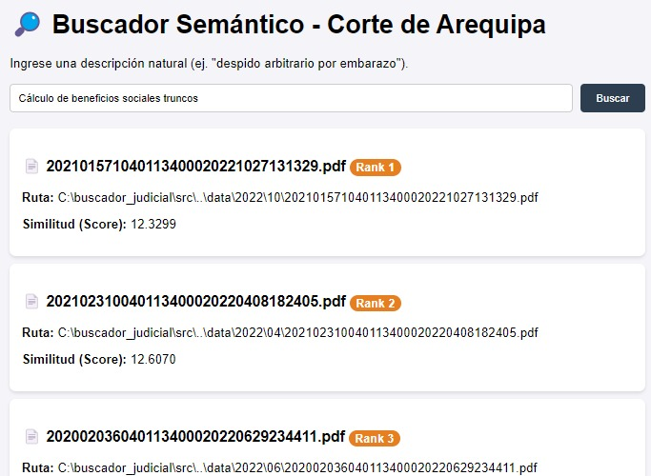
- "Hostigamiento sexual en el trabajo"
  - Objetivo: Identificar conductas de acoso sin necesidad de la palabra exacta en el título.
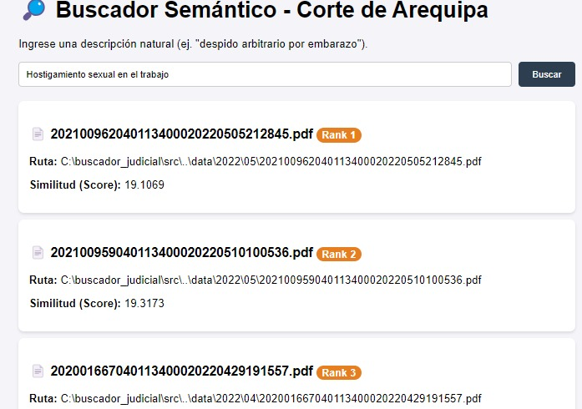

- Instrumentos de evaluación (Formato SUS)
Para medir la usabilidad percibida del sistema, se aplicó la Escala de Usabilidad del Sistema (SUS) adaptada al español. Los participantes puntuaron los siguientes 10 ítems en una escala Likert de 1 (Muy en desacuerdo) a 5 (Muy de acuerdo).
Cuestionario aplicado a los operadores judiciales:
# | Pregunta | 1 | 2 | 3 | 4 | 5
1 | Creo que me gustaría utilizar este sistema frecuentemente.
2 | Encontré el sistema innecesariamente complejo.
3 | Me pareció que el sistema fue fácil de usar.
4 | Creo que necesitaría del apoyo de un técnico para usar el sistema.
5 | Encontré que las diversas funciones del sistema estaban bien integradas.
6 | Me pareció que había demasiada inconsistencia en el sistema.
7 | Imagino que la mayoría de la gente aprendería a usar este sistema muy rápidamente.
8 | Encontré el sistema muy grande/pesado/lento de usar.
9 | Me sentí muy confiado al usar el sistema.
10 | Necesité aprender muchas cosas antes de poder empezar a usar el sistema.
Nota: Para el cálculo del puntaje final SUS, las preguntas impares (1, 3, 5, 7, 9) suman su valor menos 1, y las preguntas pares (2, 4, 6, 8, 10) suman 5 menos su valor. La suma total se multiplica por 2.5 para obtener una escala sobre 100.

Sánchez, R. (2020). Transformación digital en el sistema judicial peruano: avances y desafíos. Fondo Editorial del Poder Judicial del Perú.

